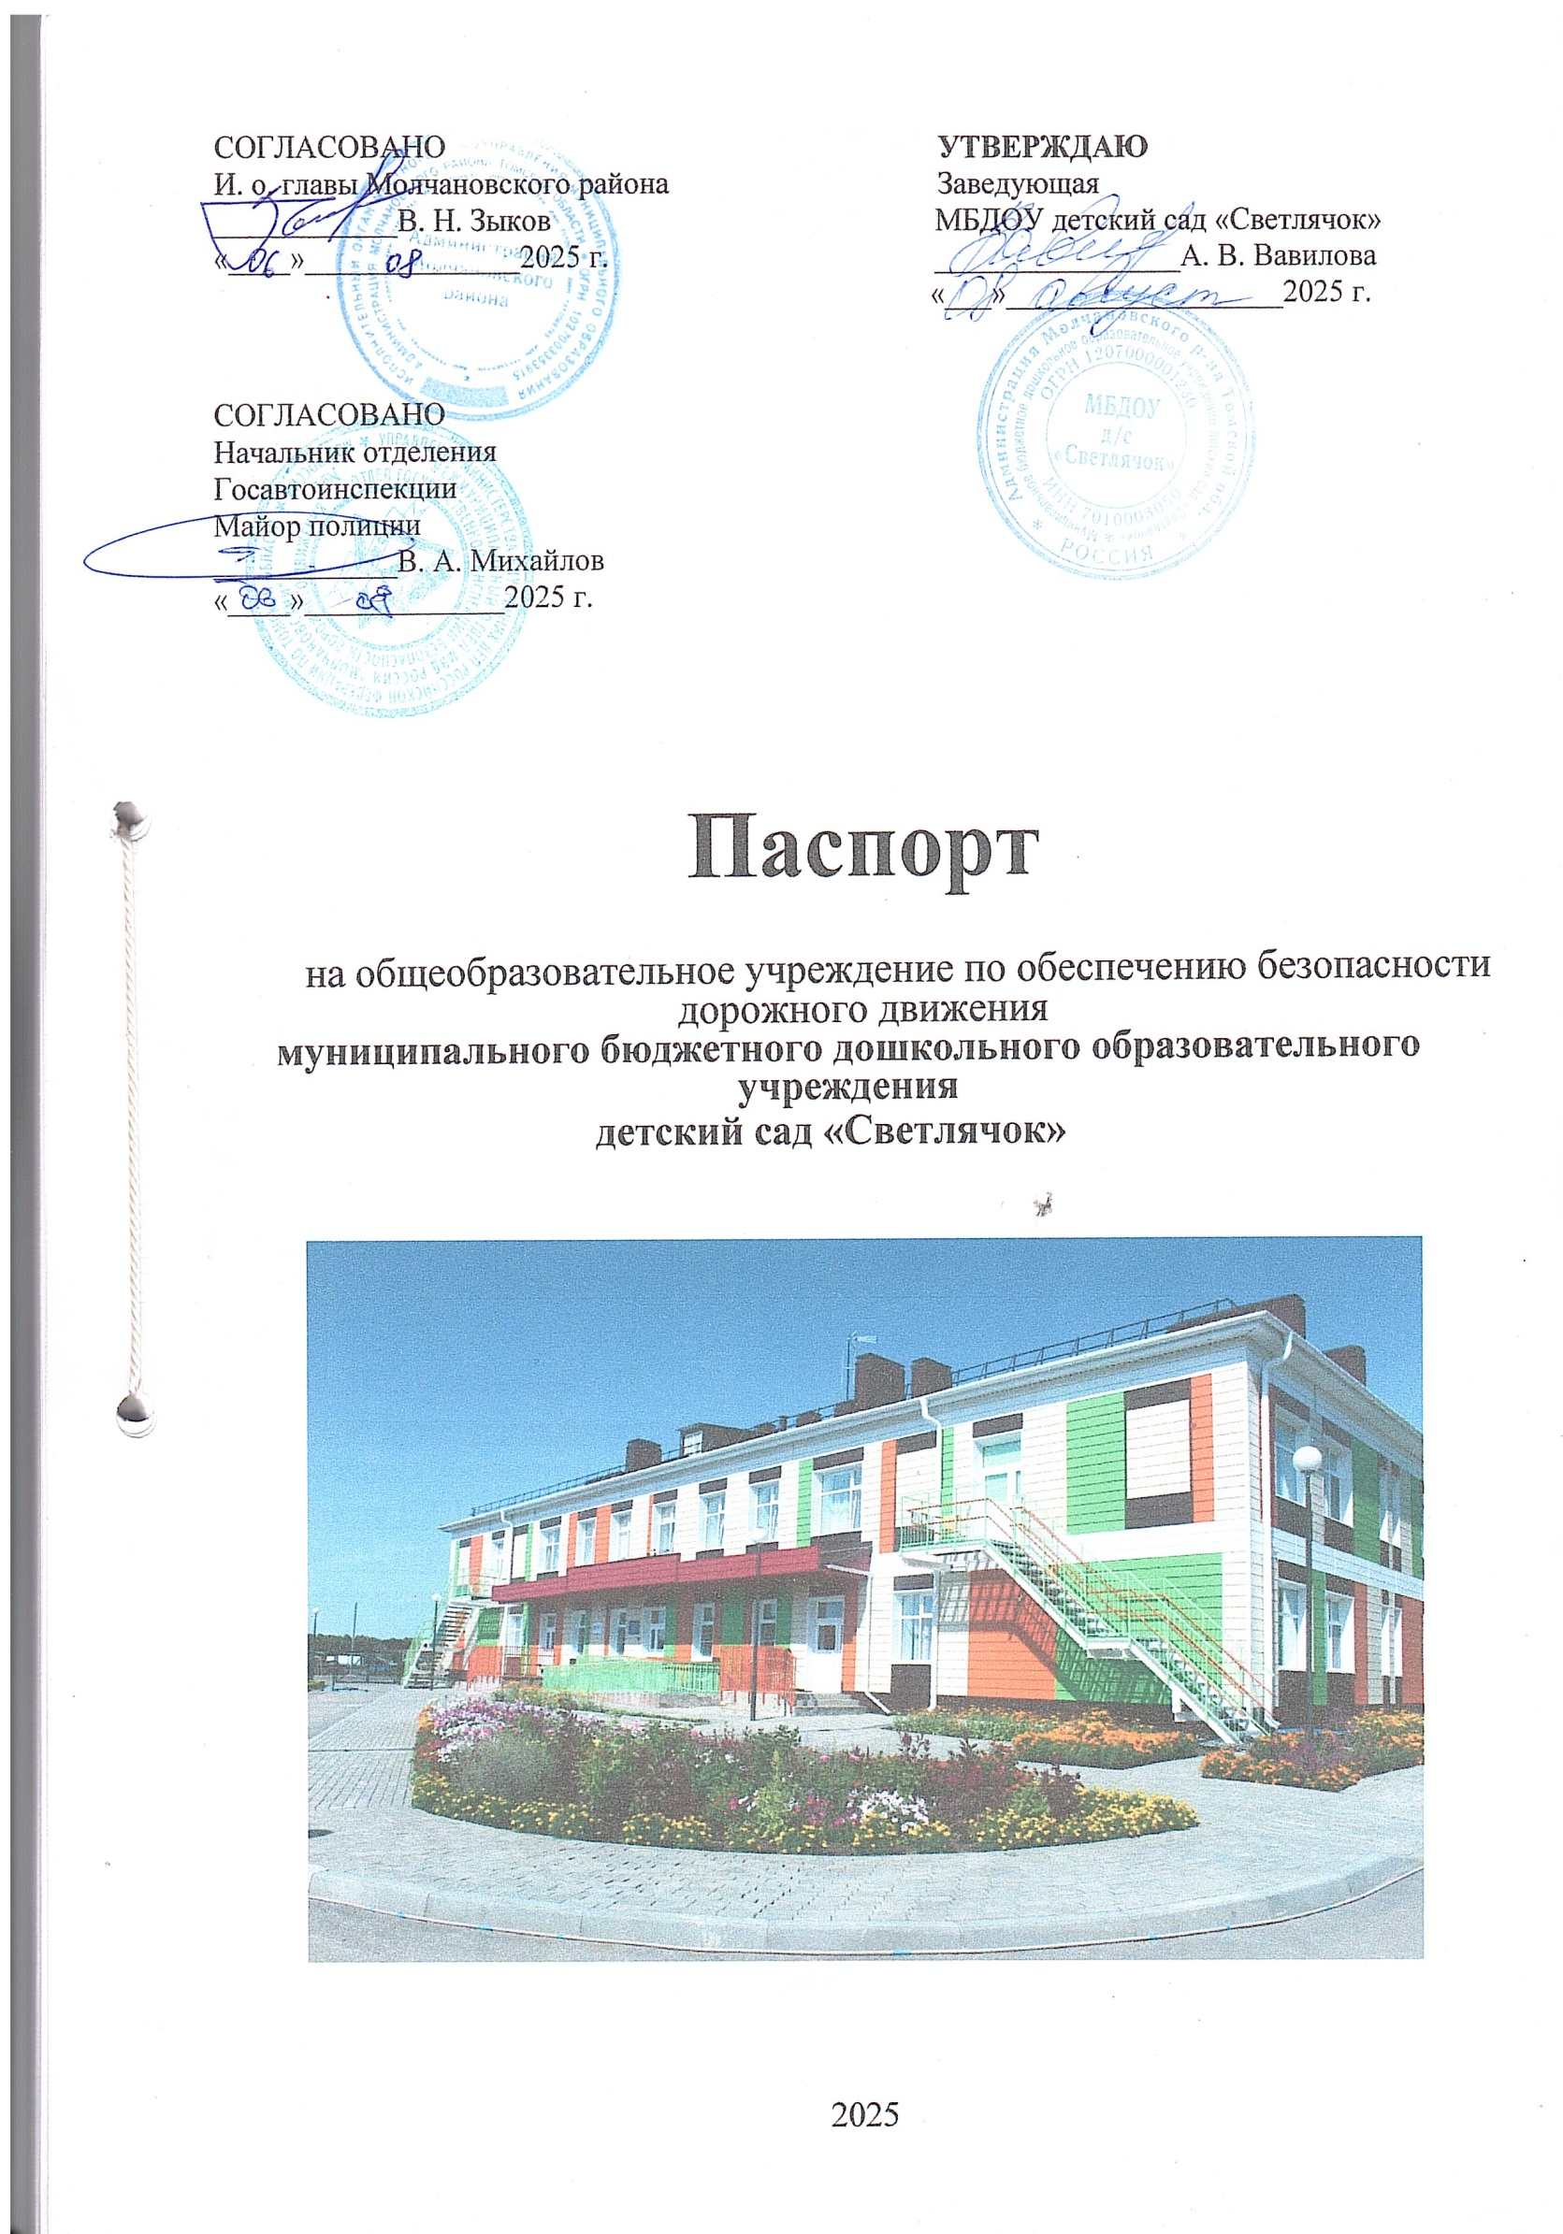

Название: Муниципальное бюджетное дошкольное образовательное учреждение детский сад «Светлячок» (МБДОУ д/с «Светлячок»)
Тип: дошкольное образовательное учреждение
Юридический адрес:636330, Томская область, Молчановский район, с. Молчаново, ул. Светлая 1 «е»
Фактический адрес:636330, Томская область, Молчановский район, с. Молчаново, ул.Светлая 1 «е»
Заведующая: Вавилова Анна Владимировна, р. т. 23-2-19
Количество воспитанников: 83 ч.
Наличие уголка по БДД: да
Наличие класса по БДД: нет
Наличие автогородка (площадки) по БДД: ДА
Наличие автобуса в образовательное организации: НЕТ
Время работы ДОУ: пятидневная рабочая неделя с 7.45 до 18.15
Ответственный за профилактику детского дорожно-транспортного травматизма
Миделян Ксения Викторовна ((838256)23-2-19)
Сотрудник ГИБДД закрепленный за ОУ: инспектор (по пропаганде БДД) отделения Госавтоинспекции ОМВД России по Молчановскому району старший лейтенант полиции Жаглина Г. А.
Работа по предупреждению ДДТТ в воспитательных планах педагогов
(количество часов): 2 часа в квартал
В каких группах проводятся занятия по БДД: средняя группа, старшая группа, подготовительная к школе группа
Количество занятий по БДД в каждой группе:
Средняя группа - 18 занятий
Старшая группа - 18 занятий
Подготовительная к школе группа - 18 занятий
Как проводится обучение по БДД:
Обучение по БДД осуществляется при проведении занятий, игр, развлечений, утренников, бесед.
Ежедневно проводятся пятиминутки по ПДД и изучению БДД

Телефоны оперативных служб:

01 – пожарная охрана, с мобильного телефона – 010

02 – полиция, с мобильного телефона – 020

03 – скорая медицинская помощь, с мобильного телефона – 030

112 – единая служба спасения

СПРАВОЧНЫЕ СВЕДЕНИЯ
Наименование организации | Телефоны:
Департамент образования Томской области | 8 (3822) 51-25-30 (приемная)
Управления образования Администрации Молчановского района Томской области | 8 (38256) 21-6-54
МБДОУ детский сад «Светлячок» | ((838256)23-2-19
Начальник отделения Госавтоинспекции ОМВД России по  Молчановскому району УМВД России по Томской области | 8 (38256) 23-2-35
Председатель комиссии по безопасности дорожного движения Молчановского муниципального района | 8 (38256) 21-4-63
Управление ГО и ЧС по Молчановскому муниципальному району | 8 (38256) 22-6-18
Медицина: скорая помощь с. Молчаново | 03, 8 (38256) 23-2-04,21-8-76
ДЧ ОМВД России по Молчановскому району | 02, 8 (38256) 21-2 -71

Пояснительная записка.
Паспорт дорожной безопасности МБДОУ «Светлячок» (далее Паспорт) является информационно-справочным документом, в котором отражаются сведения о соответствии детского сада требованиям дорожной безопасности, и устанавливаются требования, подтверждающие готовность МБДОУ «Светлячок» обеспечивать проведение необходимых мероприятий по защите воспитанников связанных с дорожно-транспортным происшествием. Паспорт предназначен для отображения информации об образовательном учреждении (далее - ОУ) с целью обеспечения безопасности детей и для подготовки мероприятий по предупреждению детского дорожно-транспортного травматизма.
Разработка паспорта дорожной безопасности осуществляется администрацией МБДОУ «Светлячок» с учетом настоящих требований и предложений Отделения Госавтоинспекции ОМВД России по Молчановскому району. И. о. заведующей МБДОУ «Светлячок» организует процедуру согласования паспорта дорожной безопасности с органами государственной инспекции безопасности дорожного движения, Управлением образования Администрации Молчановского района, затем утверждает его.
Паспорт безопасности составляется на текущий период и дополняется или корректируется по мере внесения изменений в документальные сведения, включенные в паспорт. При заполнении паспорта дорожной безопасности образовательного учреждения разрешается вносить дополнительную информацию с учетом особенностей объекта образования.
Уточнение данных осуществляется ежегодно по состоянию на 1 сентября текущего года. Паспорт хранится в служебном кабинете руководителя ДОУ.
По окончании срока действия паспорта, его повреждении и невозможности дальнейшего ведения оформляется новый паспорт, в который из ранее заведённого паспорта переносится информация, не утратившая значения на момент его переоформления. Ранее заведенный паспорт хранится 3 года, уничтожается в установленном порядке и проходит процедуру повторного согласования.

Разработчик Паспорта:
- старший воспитатель Миделян Ксения Викторовна

Автогородок
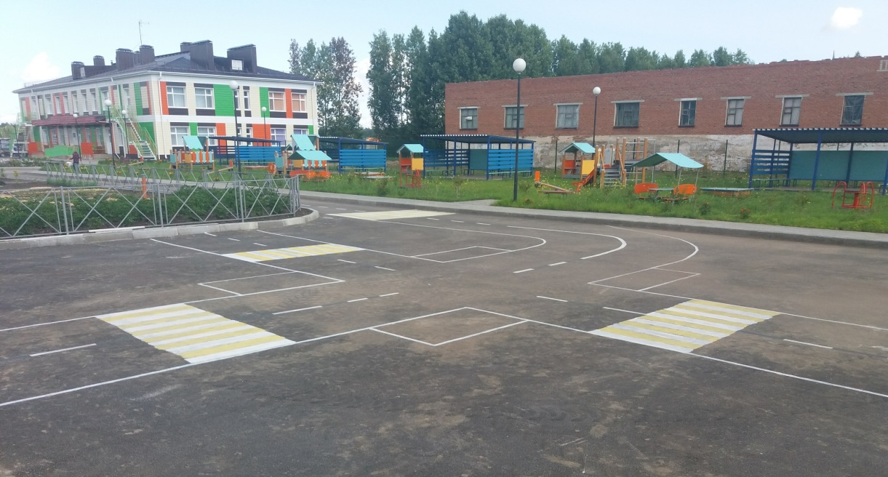

Уголок по безопасности дорожного движения
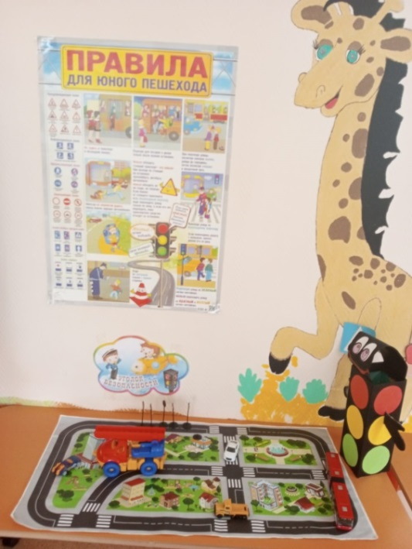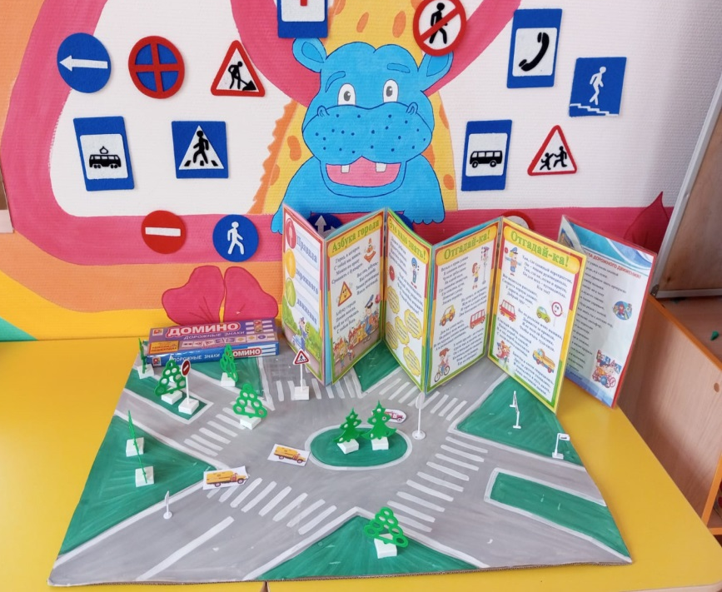
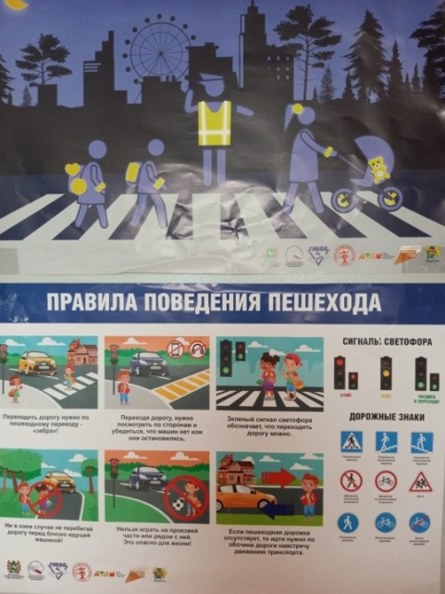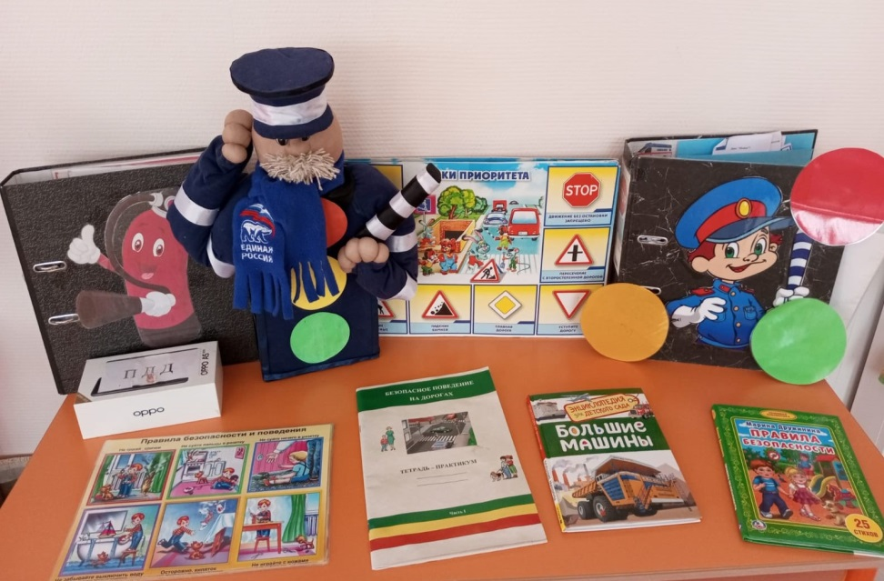

Рекомендации по оформлению уголка безопасности дорожного движения в дошкольных образовательных учреждениях.

В настоящее время проблема детской дорожной безопасности стоит очень остро. Необходимо уяснить, что данный вопрос требует особого внимания, в соответствии со сложной и опасной ситуацией на дорогах. От несчастных случаев не застрахован никто, а тем более ребенок, который в силу своих психофизиологических особенностей не придает значения сложной дорожной ситуации.
Дети большое количество времени проводят в детском саду. И кто как не воспитатель должен донести до воспитанника информацию, которая сможет обезопасить его.
В связи с этим, в детском саду должны проводиться не только стандартные занятия по изучению Правил дорожного движения, но и всевозможные мероприятия: викторины, конкурсы, соревнования, направленные на усвоение детьми Правил дорожного движения.
Обязательным также является наличие в дошкольном образовательном учреждении уголка безопасности дорожного движения. Уголок должен соответствовать общим требованиям, предъявляемым к его оформлению.
Основные требования к уголку безопасности дорожного движения:
- Месторасположение;
- Содержание;
- Функциональность.

  - Требования к расположению.
Уголок должен располагаться в вестибюле детского сада (на видном месте). Либо в коридоре, возле групп.
Это требование необходимо выполнять для того, чтобы предлагаемая информация была доступна большому количеству людей: не только воспитанникам, но и родителям, воспитателям и т.д.

  - Требования к содержанию.
- Информация ГИБДД о состоянии детского дорожно-транспортного травматизма (ежемесячные данные).
- План работы по предупреждению детского дорожно-транспортного травматизма.

- Информация о проводимых в детском саду мероприятиях, связанных с изучением Правил дорожного движения: игр, конкурсов, соревнований (сообщение о подготовке к ним).
- Информация для родителей (детский сад должен обозначить задачи, проблемы и ознакомить с содержанием проводимых занятий по ПДД). Родители, ознакомившись с данной информацией, могут принимать участие в организации мероприятий.
- Схема безопасного движения воспитанников по территории микро- района детского сада:
  - Приемлемый масштаб;
  - Основные ориентиры;
  - Обозначение дорог со всеми элементами;
  - Все пути к ДОУ и обратно от ближайших остановок маршрутного транспорта и основных мест проживания воспитанников, с указанием особо опасных участков дороги (эти участки могут быть выделены красными кружками или восклицательными знаками).

- Основные правила пешеходов (желательно с иллюстрациями).
- Основные дорожные знаки для пешеходов (пешеходный переход, место остановки автобуса и (или) троллейбуса, место остановки трамвая, подземный пешеходный переход, надземный пешеходный переходи
т.д.).

3. Требования к функциональности
- Уголок должен быть интересный, привлекающий внимание, красочно оформлен и легко читаем (правильно выбранный шрифт, цвет и т.д.).
- Информация в уголке должна быть сменной (актуальной) (в зависимости от времени года, меняющейся дорожной обстановки в городе, районе и т.д.).
- Размещаемая информация должна быть достоверной и грамотной.

Муниципальное бюджетное дошкольное образовательное учреждение
детский сад «Светлячок»

УТВЕРЖДАЮ
Заведующая МБДОУ
детский сад «Светлячок»
А. В. Вавилова ___________
Дата ____________________

ИНСТРУКЦИЯ ПО ОХРАНЕ ТРУДА № 1
при проведении мероприятий, связанных с движением по дорогам,
необходимостью перехода проезжей части.
1. Общие требования безопасности
1.1. Проведение мероприятий, связанных с движением по дорогам, необходимостью перехода проезжей части разрешается только по письменному приказу руководителя учреждения, с регистрацией в журнале выхода воспитанников за пределы ДОУ.
1.2. Детей должны сопровождать не менее двух взрослых, заранее прошедших инструктаж у руководителя учреждения о мерах безопасности на дороге, с записью в журнале регистрации инструктажа.
1.3. Лица, допустившие невыполнение или нарушение инструкции, привлекаются к дисциплинарной ответственности в соответствии с правилами внутреннего трудового распорядка и, при необходимости, подвергаются внеочередной проверке знаний норм и правил охраны труда.
2. Требования безопасности при организации и построении групп детей для следования по дорогам
2.1. Во время прогулок, связанных с необходимостью перехода проезжей части, детей должны сопровождать не менее двух взрослых, заранее прошедших инструктаж о мерах безопасности на дороге. Затем взрослые проводят инструктаж детей.
2.2. Из числа сопровождающих назначается старший (ответственный), который возглавляет колонну. Второй сопровождающий замыкает колонну.
2.3. Перед началом движения дети строятся в колонну по два человека и держат друг друга за руки. Желательно, чтобы в руках у детей не было никаких предметов или игрушек.
2.4. Сопровождающие должны иметь при себе красные флажки.
2.5. В населенных пунктах колонна детей движется шагом только в светлое время суток по тротуарам и пешеходным дорожкам, придерживаясь правой стороны.
2.6. При отсутствии тротуаров и пешеходных дорожек разрешается движение колонны по левой обочине дороги навстречу транспорту только в светлое время суток.
2.7. При движении по загородным дорогам сопровождающие в голове колонны и в ее конце идут с красным флажком.
2.8. Выбирать маршрут следует таким образом, чтобы он имел как можно меньше переходов через проезжую часть.
3. Требования безопасности при переходе проезжей части
3.1. Перед началом перехода необходимо остановить направляющую пару, чтобы колонна сгруппировалась.
3.2. Переходить проезжую часть разрешается только в местах, обозначенных разметкой или дорожным знаком 5.16.1 - 5.16.2 «Пешеходный переход», а если их нет, то на перекрестке по линии тротуаров.
3.3. На регулируемых перекрестках можно начинать переход только по разрешающему сигналу светофора или регулировщика, предварительно убедившись в том, что весь транспорт остановился.
3.4. Вне населенных пунктов при отсутствии обозначенных пешеходных переходов дорогу следует переходить только под прямым углом к проезжей части и в местах, где она хорошо просматривается в обе стороны при условии отсутствия приближающегося транспорта Переход дороги в зоне ограниченной видимости запрещен.
3.5. Перед началом перехода сопровождающий должен выйти на проезжую часть с поднятым флажком, чтобы привлечь внимание водителей и только после этого, убедившись, что все автомобили остановились, можно начинать переход группы детей.
3.6. Если группа не успела закончить переход к моменту появления транспорта на близком расстоянии, сопровождающий предупреждает водителя поднятием красного флажка, становясь лицом к движению транспорта.
3.7. При переключении сигнала светофора на запрещающий, группа детей должна закончить переход проезжей части. Сопровождающий должен подать знак флажком водителям транспортных средств (пункт 14.4 ПДД).
4. Требования безопасности в аварийных ситуациях
4.1.При возникновении ситуаций, которые могут привести к авариям или несчастным случаям необходимо:
4.1.1. Немедленно прекратить движение и известить руководителя учреждения;
4.1.2. Под руководством сопровождающих взрослых оперативно принять меры по устранению причин, которые могут привести к несчастным случаям;
4.2. При несчастном случае:
4.2.1. Немедленно организовать первую помощь пострадавшему и при необходимости доставку его в медицинскую организацию.
4.2.2. Сообщить о случившемся администрации ДОУ и родителям пострадавшего.
5. Требования охраны труда по окончании работы.
5.1.Проверить по списку наличие детей в группе;
5.2.Указать время прибытия в журнале выхода воспитанников за пределы ДОУ;
5.3.Доложить администрации учреждения о прибытии воспитанников.
С инструкцией ознакомлена:

Муниципальное бюджетное дошкольное образовательное учреждение
детский сад «Светлячок»
УТВЕРЖДАЮ
Заведующая МБДОУ
детский сад «Светлячок»
А. В. Вавилова ___________
Дата ____________________
ИНСТРУКЦИЯ ПО ОХРАНЕ ТРУДА № 2
при проведении мероприятий, связанных с перевозкой дошкольников
автомобильным транспортом
1. Общие требования безопасности
1.1. К перевозке дошкольников автомобильным транспортом допускаются лица в возрасте не моложе 20 лет, прошедшие инструктаж по охране труда, предрейсовый медицинский осмотр, не имеющие противопоказаний по состоянию здоровью, имеющие непрерывный стаж работы в качестве водителя не менее трех последних лет.
К управлению автобусами, осуществляющими организованную перевозку группы детей, допускаются водители:
а) имеющие на дату начала организованной перевозки группы детей стаж работы в качестве водителя транспортного средства категории "D" не менее одного года из последних 2 лет;
б) прошедшие предрейсовый инструктаж в соответствии с правилами обеспечения безопасности перевозок автомобильным транспортом и городским наземным электрическим транспортом, утвержденными Министерством транспорта Российской Федерации в соответствии с абзацем вторым пункта 2 статьи 20 Федерального закона "О безопасности дорожного движения";
в) не привлекавшиеся в течение одного года до начала организованной перевозки группы детей к административной ответственности в виде лишения права управления транспортным средством или административного ареста за административные правонарушения в области дорожного движения.
1.2При осуществлении организованной перевозки группы детей водитель обязан иметь при себе договор фрахтования (если организованная перевозка группы детей осуществляется по договору фрахтования) и документ, составленный в произвольной форме, содержащий сведения о маршруте перевозки, в том числе о:
а) пункте отправления;
б) промежуточных пунктах посадки (высадки) (если имеются) детей и иных лиц, участвующих в организованной перевозке группы детей;
в) пункте назначения;
г) местах остановок для приема пищи, кратковременного отдыха, ночного отдыха (при многодневных поездках) - в случае организованной перевозки группы детей в междугородном сообщении.
1.3 Организатор перевозки составляет список лиц помимо водителя (водителей), которым разрешается находиться в автобусе в процессе перевозки (далее - список), включающий в том числе:
- детей, включенных в состав группы, с указанием фамилии, имени, отчества (при наличии), возраста или даты рождения каждого ребенка, а также номеров контактных телефонов его родителей (законных представителей);
- сопровождающих лиц с указанием их фамилии, имени, отчества (при наличии) и номера контактного телефона;
- медицинского работника с указанием его фамилии, имени, отчества (при наличии) и номера контактного телефона.
Во время осуществления организованной перевозки группы детей у ответственного за организованную перевозку группы детей или старшего ответственного за организованную перевозку группы детей должны находиться копия уведомления о принятии отрицательного решения по результатам рассмотрения заявки на сопровождение автобусов автомобилем (автомобилями) подразделения Госавтоинспекции (при принятии такого решения) или уведомления об организованной перевозке группы детей и список, предусмотренный настоящим пунктом.
Организатор перевозки назначает в каждый автобус, используемый для организованной перевозки группы детей, лиц, сопровождающих детей в течение всей поездки (далее - сопровождающие лица). Если группа включает более 20 детей, минимальное количество сопровождающих лиц определяется из расчета их нахождения у каждой предназначенной для посадки (высадки) детей двери автобуса. Допускается назначение одного сопровождающего лица, если группа включает 20 и менее детей и если посадка (высадка) детей осуществляется через одну дверь автобуса.
Если в автобусе находятся несколько сопровождающих лиц, организатор перевозки назначает из них ответственного за организованную перевозку группы детей по соответствующему автобусу, который осуществляет координацию действий водителя (водителей) и других сопровождающих лиц в указанном автобусе.
1.4 Список, содержащий корректировки, считается действительным, если он заверен подписью лица, назначенного:
ответственным за организованную перевозку группы детей, если для осуществления организованной перевозки группы детей используется 1 автобус;
старшим ответственным за организованную перевозку группы детей, если для осуществления организованной перевозки группы детей используется 2 автобуса и более.
1.5.При перевозке автомобильным транспортом возможно воздействие на обучающихся следующих опасных факторов:
- травмирования проходящим транспортом при выходе на проезжую часть при посадке или высадке из автобуса;
- травмы при резком торможении автобуса;
- травмы в дорожно-транспортных происшествиях при нарушении правил дорожного движения или при эксплуатации технически неисправных транспортных средств.
1.6. Автобус, предназначенный для перевозки воспитанников должен быть оборудован спереди и сзади предупреждающим знаком «Дети», а также огнетушителем и мед. аптечкой с набором необходимых медикаментов и перевязочных средств.
1.7. В случае дорожно-транспортного происшествия с травмированием детей ответственный за перевозку сообщает с ближайшего пункта связи или с помощью проезжающих водителей о происшествии администрации учреждения, в органы ГИБДД и медицинское учреждение.
1.8. При перевозке воспитанников соблюдать установленный порядок перевозки и правила личной гигиены.
1.9.Лица, допустившие невыполнение или нарушение инструкции по охране труда, привлекаются к дисциплинарной ответственности в соответствии с правилами внутреннего трудового распорядка и, при необходимости, подвергаются внеочередной проверке знаний норм и правил охраны труда.
2. Требования безопасности перед началом перевозки
2.1. Перевозка дошкольников разрешается только по письменному приказу руководителя учреждения.
2.2. Провести инструктаж воспитанников по правилам поведения во время перевозки.
2.3. Убедиться в технической исправности автобуса по путевому листку и путем внешнего осмотра.
2.4. Проверить наличие на автобусе спереди и сзади предупреждающего знака «Дети», а также огнетушителя и медицинской аптечки.
2.5. Воспитанникам следует ожидать подхода автобуса в определенном месте сбора; спокойно, не торопясь, соблюдая дисциплину и порядок, собраться у места посадки; не выходить навстречу приближающемуся автобусу; по распоряжению сопровождающего произвести перекличку участников поездки.
2.6. Посадку воспитанников в автобус производить после полной его остановки со стороны тротуара или обочины дороги строго по количеству посадочных мест. Стоять в проходах между сидениями не разрешается.
3. Требования безопасности во время перевозки
3.1. При перевозке детям соблюдать дисциплину и выполнять все указания старших.
3.2. Во время движения не разрешается стоять и ходить по салону автобуса, не высовываться из окна и не выставлять в окно руки.
3.3. Скорость движения автобуса при перевозке воспитанников не должна превышать 60 км/ч.
3.4. Во избежание травм при резком торможении автобуса необходимо упираться ногами в пол кузова автобуса и руками держаться за поручень впереди расположенного сидения.
3.5. Не разрешается перевозить воспитанников в темное время суток, в гололед, в условиях ограниченной видимости.
3.6. Перед неохраняемым железнодорожным переездом остановить автобус, убедиться в безопасности проезда через железную дорогу и затем продолжить движение.
3.7. Дошкольникам запрещается:
- загромождать проходы сумками и другими вещами;
- вскакивать со своего места,
- отвлекать водителя разговорами и криком;
- создавать ложную панику.
4. Требования безопасности в аварийных ситуациях
4.1. При появлении неисправности в работе двигателя и систем автобуса, принять вправо, съехать на обочину дороги и остановить автобус. Движение продолжать только после устранения возникшей неисправности.
4.2. При возникновении аварийных ситуаций (технической поломки, пожара и т.п.) по указанию водителя и сопровождающего дети должны быстро, без паники, покинуть автобус.
4.3. При плохом самочувствии, внезапном заболевании или в случае травматизма воспитанник обязан сообщить об этом сопровождающему.
4.4. При получении воспитанником травмы оказать первую помощь пострадавшему, при необходимости доставить его в ближайшее лечебное учреждение и сообщить об этом администрации учреждения.
5. Требования безопасности по окончании перевозки
5.1. Съехать на обочину дороги или подъехать к тротуару и остановить автобус.
5.2. Детям выходить из автобуса только с разрешения старшего в сторону тротуара или обочины дороги. Запрещается выходить на проезжую часть и перебегать дорогу.
5.3. Проверить по списку наличие воспитанников.
5.4. По окончании поездки дети обязаны:
- после полной остановки автобуса и с разрешения сопровождающего спокойно, не торопясь выйти из транспортного средства.
- по распоряжению сопровождающего произвести перекличку участников поездки;- не покидать место высадки до отъезда автобуса.

Муниципальное бюджетное дошкольное образовательное учреждение
детский сад «Светлячок»
УТВЕРЖДАЮ
Заведующая МБДОУ
детский сад «Светлячок»
А. В. Вавилова ___________
Дата ____________________

Инструкция педагога, ответственного за организацию работы по профилактике детского дорожно-транспортного травматизма в ДОУ
Педагог, ответственный за организацию профилактики ДДТТ, назначается приказом заведующего ДОУ перед началом учебного года. Это может быть любой педагог, владеющий соответствующими знаниями или прошедший курсы повышения квалификации по обучению дошкольников правилам дорожного движения. Педагог (инструктор по безопасности дорожного движения) руководствуется в своей работе Законом Российской Федерации «О безопасности дорожного движения», «Правилами дорожного движения Российской Федерации» (новая редакция с внесенными дополнениями и изменениями), другими нормативными правовыми актами. Работа осуществляется в тесном контакте с инспектором по пропаганде или сотрудником Госавтоинспекции, закрепленным за данным общеобразовательным учреждением приказом начальника Госавтоинспекции.
В обязанности педагога, ответственного за организацию профилактики ДДТТ, входит следующее.
1. Организация работы общеобразовательного учреждения по профилактике ДДТТ в соответствии с планами совместной работы Госавтоинспекции и органа управления образованием.
План рассматривается на педагогическом совете и утверждается заведующей, а совместные планы проведения профилактических мероприятий – еще и руководителями соответствующих организаций.
2. Осуществление контроля за выполнением учебного плана и программы занятий по ПДД в образовательном процессе.
Осуществление постоянного контакта с подразделением пропаганды Госавтоинспекции в:
- организации совместных профилактических мероприятий с воспитанниками и их родителями
- оформлении «Уголка безопасности»;
- обеспечении воспитанников методической литературой и наглядными пособиями;
- ведении наблюдательного дела на общеобразовательное учреждение.
3. Систематическое информирование педагогического коллектива и родителей о состоянии аварийности: количестве ДТП с участием детей, анализе причин и условий, способствующих возникновению ДТП, сроках проведении профилактических мероприятий, их участниках.
4. Разработка совместно с сотрудником Госавтоинспекции схемы маршрута безопасного передвижения детей по территории, прилегающей к общеобразовательному учреждению. Контроль постоянного обновления информации по данной схеме.

Муниципальное бюджетное дошкольное образовательное учреждение
детский сад «Светлячок»
УТВЕРЖДАЮ
Заведующая МБДОУ
детский сад «Светлячок»
А. В. Вавилова ___________
Дата ____________________

Инструкция по предупреждению дорожно-транспортного травматизма
с воспитанниками

1. О порядке организации и построения группы детей для следования по улицам и дорогам.
- При проведении любых прогулок или экскурсий с детьми, при общем количестве их в группе свыше 15 человек, должно быть не менее двух сопровождающих взрослых.
- Один из сопровождающих назначается старшим (ответственным). Старший сопровождающий идет впереди группы, а второй — позади. В случае, когда сопровождающий один, он должен находиться позади группы, чтобы постоянно видеть всех детей.
- Дети строятся в колонну по два и берут друг друга за руки. Желательно, чтобы во время движения колонной в руках у них не было никаких предметов и игрушек.
- Каждый сопровождающий должен иметь при себе красный флажок.
2. О порядке следования по тротуарам и обочинам дорог.
- Группа детей, построенная в колонну по два, движется шагом по тротуару или пешеходной дорожке, придерживаясь правой стороны.
- Если тротуар или пешеходная дорожка отсутствуют, разрешается вести колонну детей по левой обочине дороги навстречу движению транспортных средств, но только в светлое время суток.
- При движении по обочине дороги, независимо от численности группы, должно быть два сопровождающих. При этом они несут два красных флажка: один в голове колонны (группы), другой позади.
- Вести детей следует таким маршрутом, чтобы на пути имелось, возможно, меньше переходов через проезжую часть улицы.
3. О порядке перехода проезжей части улицы и дороги.
- Перед началом перехода необходимо остановить направляющую пару, чтобы растянувшийся строй сгруппировался.
- Переходить проезжую часть разрешается только в местах, обозначенных разметкой или дорожным знаком "пешеходный переход", а если их нет на перекрестках по линии тротуаров.
- На регулируемых перекрестках переходить можно только при разрешающем сигнале светофора или регулировщика.
- Вне населенных пунктов при отсутствии обозначенных пешеходных переходов дорогу следует переходить только под прямым углом в местах, где она хорошо просматривается в обе стороны, и только после того, как сопровождающий убедится в отсутствии приближающегося транспортного средства. Переход улиц и дорог с группой детей в зоне ограниченной видимости, когда возможно внезапное появление транспорта, запрещен!
- При переходе нерегулируемых перекрестков и загородных дорог, а также перекрестков, регулируемых светофором или регулировщиком, сопровождающие должны иметь наготове красные флажки.
- Перед началом перехода сопровождающий должен выйти на проезжую часть с поднятым красным флажком, чтобы привлечь внимание водителей, и только убедившись, что его заметили, можно начинать переход через дорогу группы детей.
- Если группа не успела закончить переход к моменту появления транспорта на близком расстоянии, сопровождающий дополнительно предупреждает водителя поднятием красного флажка, становясь лицом к приближающемуся транспортному средству.
4. Перевозка детей.
- Перевозка детей в возрасте до 16 лет разрешается только в автобусах, категорически запрещается перевозка детей в кузове грузового автомобиля!
- Автобус, предназначенный для перевозки детей, должен быть хорошо подготовлен, исправен, чисто вымыт, салон убран. Автобус обязательно накануне должен пройти проверку районной Госавтоинспекции.
- К управлению автобусом допускается только лишь опытный водитель, прошедший специальный инструктаж и хорошо знающий маршрут движения.
- На каждый автобус, на котором перевозятся дети, назначается старший машины, ответственный за соблюдение всех правил перевозки детей. Старший машины назначается руководителем учреждения или организации, в чье распоряжение подается автобус. Он обязан следить за посадкой и высадкой детей, их размещением в салоне автобуса, за соблюдением порядка в салоне во время движения, а также не допускать выхода детей на проезжую часть во время остановок.
- Водитель автобуса должен быть проинструктирован администрацией детского учреждения о том, что начинать можно только с разрешения руководителя перевозки детей. Представители администрации или педагоги должны лично убедиться в том, что двери и окна автобуса закрыты.
- Число перевозимых детей не должно превышать количества оборудованных для сидения мест (устанавливается технической характеристикой автобуса).
- При перевозке группы детей необходимо, чтобы в автобусе находилось не менее двух взрослых.
- Посадка и высадка детей производится только по команде старшего машины. Высаживать детей со стороны проезжей части запрещается!
- Перевозка детей запрещается в сложных дорожных и метеорологических условиях (сильный дождь, туман, гололед и т.п.). При возникновении таких условий в пути следования вопрос о дальнейшем продолжении движения решается лицом, ответственным за перевозку.
4.10. Каждый автобус должен быть оборудован двумя легкосъемными
огнетушителями емкостью не менее 2-х литров (один в кабине водителя,
другой в пассажирском салоне),спереди и сзади должен быть установлен опознавательный знак "дети". Автобус также должен быть укомплектован знаком аварийной остановки и медицинской аптечкой.
4.11. В случае проезда детей в общественном транспорте, необходимо выполнять правила входа и выхода из транспорта. О входе и выходе сопровождающий должен предупредить водителя. Группа детей дошкольного возраста имеет право входить и выходить во все двери одновременно только на остановочных пунктах маршрута после полной остановки транспортного средства.

II ОРГАНИЗАЦИЯ ДОРОЖНОГО ДВИЖЕНИЯ

План – схема МБДОУ детский сад «Светлячок»

Пояснительная записка к план-схеме района расположения МБДОУ д/с «Светлячок»
1. Схема организации дорожного движения ограничена автомобильной дорогой, находящейся в непосредственной близости от МБДОУ д/с «Светлячок»
2. На схеме обозначаются: здание образовательного учреждения с указанием территории, принадлежащей непосредственно образовательному учреждению с ограждением территории; игровые площадки, площадки для гостевой парковки.

Схема организации дорожного движения
в непосредственной близости от образовательного учреждения с размещением соответствующих технических средств организации дорожного движения, маршрутов движения детей

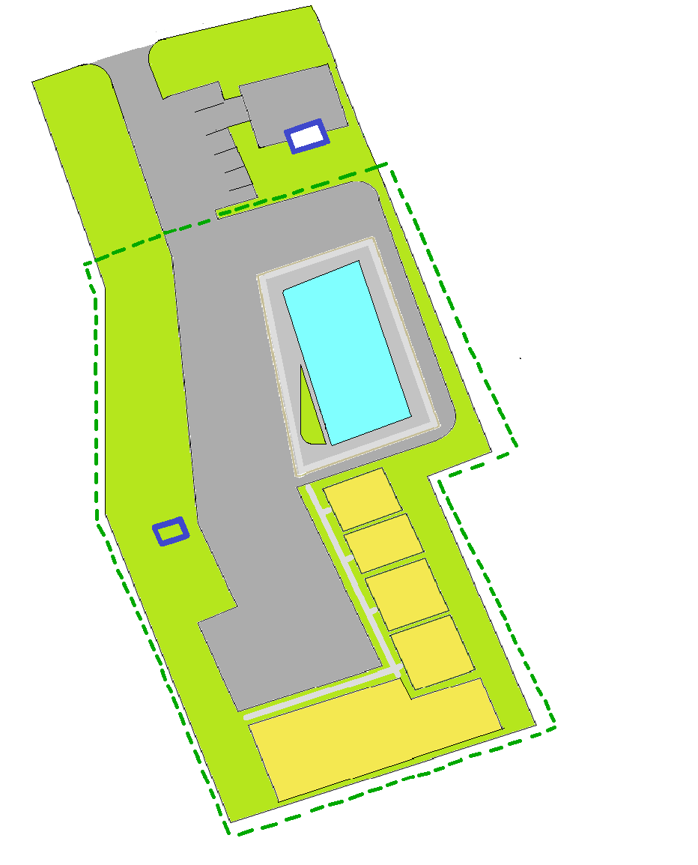
 | Направление движение транспортных средств
 | Направление движения воспитанников
 | Территория детского сада
Р  Р | Парковка

Пояснительная записка к схеме организации дорожного движения в непосредственной близости от образовательного учреждения с размещением соответствующих технических средств организации дорожного движения, маршрутов движения детей (воспитанников) и расположения парковочных мест

- Данная схема ограничена автомобильными дорогами, находящимися в непосредственной близости от МБДОУ детского сада «Светлячок»
- На схеме обозначено:
- здание дошкольного учреждение с указанием территории, принадлежащей непосредственно дошкольному учреждению;
- прилегающая автомобильная дорога;
- направление движения транспортных средств по прилегающей дороге;
- направление безопасного маршрута движения детей(воспитанников) к ДОУ;
- расположение парковочной зоны.

Пути движения транспортных средств к местам разгрузки/погрузки и рекомендуемые безопасные пути передвижения детей по территории образовательного учреждения

Направление движения транспорта для разгрузки/погрузки
Направление движения воспитанников детского сада по территории
Металлическое ограждение
Вход для инвалидов
Служебный вход
Входы в группы
Игровые площадки

Пояснительная записка к схеме пути движения транспортных средств к местам разгрузки/погрузки и рекомендуемые пути передвижения детей по территории образовательного учреждения

На схеме указана примерная траектория движения транспортных средств на территории дошкольного учреждения, в том числе место погрузки /разгрузки, а также безопасные маршруты движения детей во время погрузочно-разгрузочных работ.

В целях обеспечения безопасного движения детей по территории дошкольного учреждения исключены пути пересечения пути движения детей и пути движения транспортных средств.

Схема путей перемещения и эвакуации инвалидов

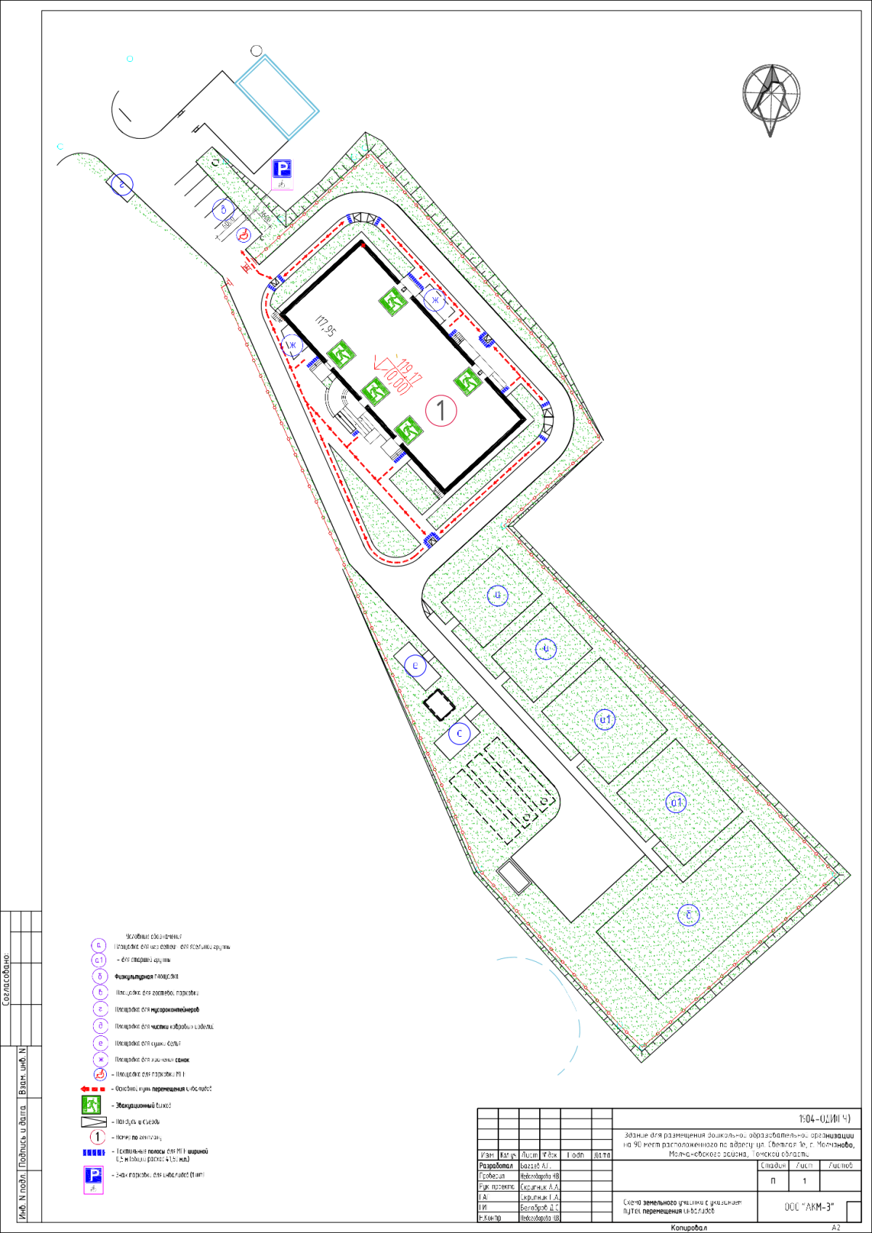

Пояснительная записка к плану - схеме путей перемещения и эвакуации инвалидов
На схеме указывается основные пути перемещения инвалидов на территории образовательного учреждения. Также зона парковки возле территории ДОУ.

Схема движения пожарной техники на территории ДОУ

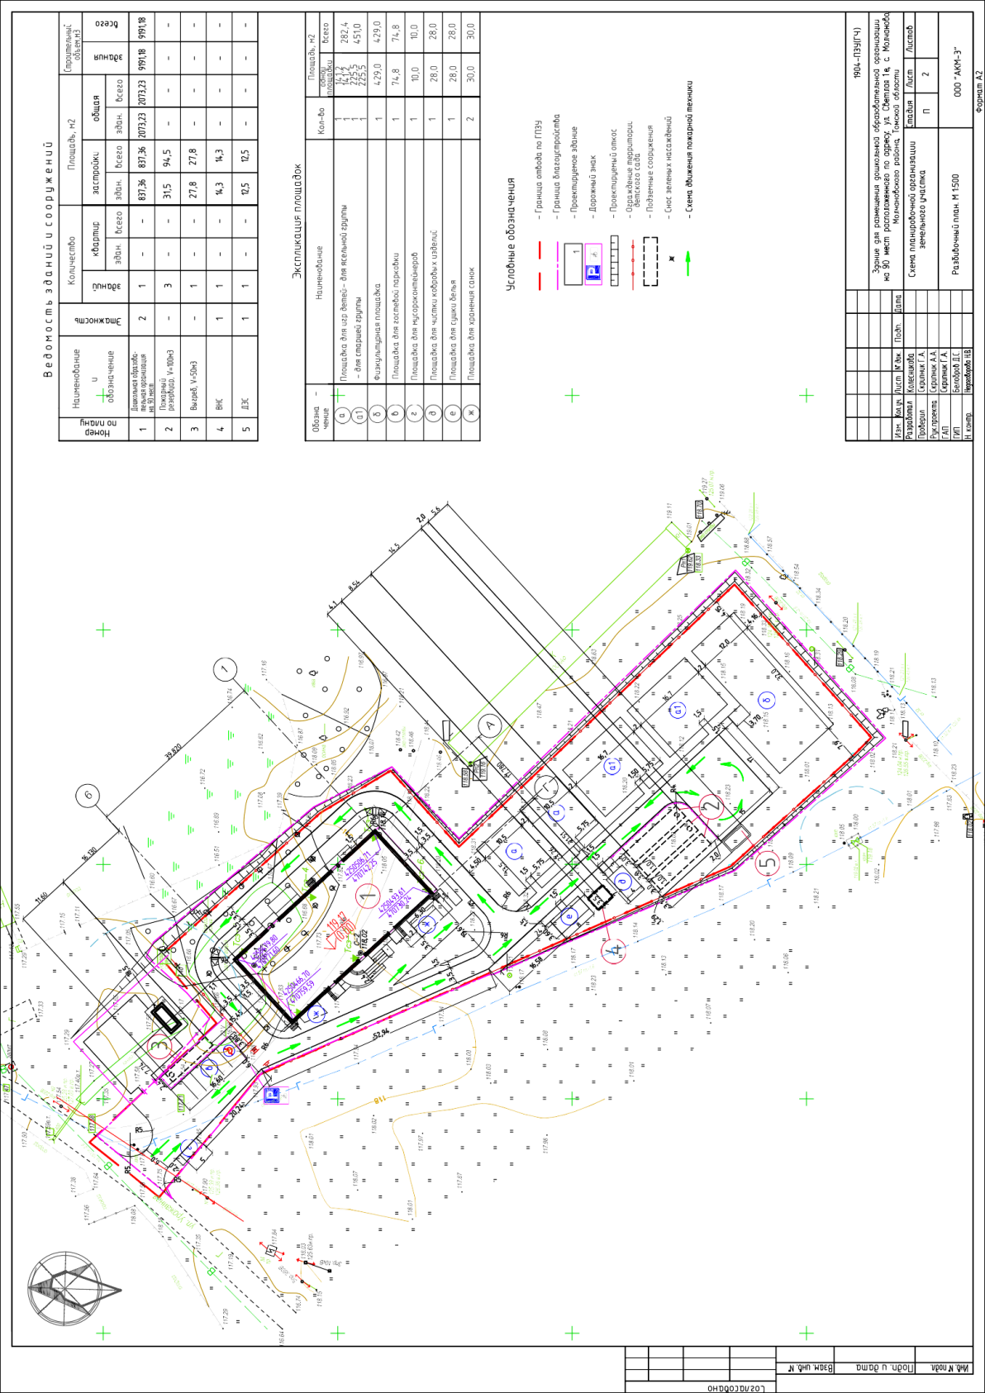

Пояснительная записка к плану - схеме движения пожарной техники на территории ДОУ

На схеме указывается основные пути перемещения инвалидов на территории образовательного учреждения. Также зона парковки для инвалидов возле территории ДОУ.

Маршрут движения организованных групп воспитанников от образовательного учреждения к оз. Токовое



- ДОУ

Оз. Токовое

Направление движения воспитанников детского сада до оз. Токовое
Направление движения воспитанников детского сада к ДОУ
Направление движения транспортных средств

Пояснительная записка к маршруту движения организованных групп воспитанников от образовательного учреждения к оз. Токовое

На схеме движения организованных групп воспитанников от образовательного учреждения к оз. Токовое указывается безопасный маршрут движения воспитанников от ОУ и обратно.
Данная схема используется коллективом МБДОУ д/с «Светлячок» при организации движения пеших групп воспитанников.

Маршрут движения организованных групп воспитанников от образовательного учреждения к хлебопекарне и магазину строительных материалов «Галант»
ИП Г. М. Саргсян

ДОУ

Магазин
пекарня

Оз.Токовое

Направление движения воспитанников детского сада к Пекарне ИП Саргсян, магазина строительных материалов «Галант»
Направление движения воспитанников детского сада к ДОУ

Пояснительная записка к маршруту движения организованных групп воспитанников от образовательного учреждения к магазину строительных материалов «Галант» и хлебопекарне ИП Г. М. Саргсян

На схеме движения организованных групп воспитанников от образовательного учреждения к магазину строительных материалов «Галант» ИП Г. М. Саргсяну указывается безопасный маршрут движения воспитанников от ОУ и обратно.

Данная схема используется коллективом МБДОУ д/с «Светлячок» при организации движения пеших групп воспитанников.

III Организация работы по обучению дошкольников безопасному поведению на улице

Главная цель воспитательной работы по обучению детей основам безопасности дорожного движения заключается в формировании у них необходимых умений и навыков, выработке положительных, устойчивых привычек безопасного поведения на улице:
  - умение вовремя замечать опасные места, приближающийся транспорт;
  - умение различать величину транспорта;
  - умение определять расстояние до приближающегося транспорта;
  - знание сигналов светофора, символов на дорожных знаках и их значение;
  - понимание особенностей движения транспорта, того, что он не может мгновенно остановиться, увидев на своем пути пешехода(ребенка);
  - понимание потенциальной опасности транспорта, того, что на дорогах могут быть аварии с гибелью и ранениями людей.
Инновационный подход к организации дидактических занятий с дошкольниками по дорожной тематике состоит в одновременном решении следующих задач:
  - развитие у детей познавательных процессов, необходимых им для правильной и безопасной ориентации на улице;
  - обучение дошкольников дорожной лексике и включение их в самостоятельную творческую работу, позволяющую в процессе выполнения заданий изучать и осознавать опасность и безопасность конкретных действий на улицах и дорогах;
  - формирование у детей навыков и устойчивых положительных привычек безопасного поведения наулице.
Воспитательный процесс рекомендуется осуществлять через непосредственное восприятие дорожной среды во время целевых прогулок, где дети наблюдают движение транспорта и пешеходов, дорожные знаки, светофоры, пешеходные переходы и т. д., в процессе специальных развивающих и обучающих занятий по дорожной тематике.

Примерная тематика занятий с дошкольниками:
  - «Дорога в дошкольное учреждение»;
  - «Опасные места на территории, прилегающей к дошкольному учреждению»;
  - «Предвидение опасности на улицах»;
  - «Виды транспортных средств»;
  - «Правила поведения на тротуаре, во дворе, на детской площадке»;
  - «Нахождение на улице с взрослыми и правила перехода проезжей части дороги»;
  - «Опасные и безопасные действия пешеходов и пассажиров»;
  - «Виды и сигналы светофоров»;
  - «Пешеходный переход» (подземный, надземный и наземный "зебра");
  - «Дорожные знаки для пешеходов»;
  - «Развитие глазомера для определения расстояния до приближающихся транспортных средств, определение направления их движения, опасные повороты автомобилей».
Каждое из занятий должно иметь свои цели и задачи. Например, занятие
«Предвидение опасности на улицах» имеет следующие задачи:
  - ввести в активный словарный запас основные понятия по дорожной лексике (пешеход, водитель, пассажир, светофор, тротуар, бордюр, проезжая часть дороги, пешеходный переход, дорожные знаки, пешеходный переход, подземный пешеходный переход, надземный пешеходный переход, дорожная разметка «зебра», опасность, безопасность, авария (дорожно-транспортное происшествие));
  - познакомить с основными видами транспортных средств;
  - определить опасные места вокруг дошкольного учреждения, в микрорайоне проживания, во дворе, на улицах по дороге в дошкольное учреждение; проложить совместно с детьми безопасный маршрут движения в дошкольное учреждение;
  - разъяснить детям типичные ошибки поведения на улице, приводящие к несчастным случаям и наездам на пешеходов;
  - рассказать об опасностях на улицах и дорогах, связанных с погодными условиями и освещением;
  - научить быть внимательными, уметь видеть и слышать, что происходит вокруг, осторожно вести себя во дворах, на тротуаре, при движении группой, при езде на велосипеде, роликовых коньках, скейтборде, самокате, санках;

  - обучить быстрой ориентации в дорожной обстановке: осматриваться при выходе из дома, находясь во дворе, на улице, не выходить на проезжую часть дороги из-за препятствий и сооружений; не стоять близко от углов перекрестка, на бордюре; не играть возле проезжей части дороги.
При работе с воспитанниками следует учитывать следующие данные научных исследований:
  - воспитанники младшей группы способны запомнить только два-три ярких признака предметов;
  - дети средней группы могут запомнить три-четыре признака предмета;
  - дети из старшей группы запоминают не больше пяти-шести признаков предмета (цвет, форма, структура, пропорции, величина, назначение предмета).
Рекомендуется использовать в совместной с дошкольниками деятельности новые педагогические технологии:

  - моделирование опасных и безопасных дорожных ситуаций;
  - самостоятельная работа в альбомах по рисованию или специально разработанных тетрадях, формирующая и развивающая познавательные процессы детей;
  - интерактивный опрос.

Обучение основам безопасного поведения детей младшего дошкольного возраста

В младшей группе занятия лучше всего проводить на прогулках (для лучшей наглядности). На них воспитатель показывает детям тротуар, проезжую часть дороги, объясняет их значение. Дети узнают, кого называют водителем, пешеходом, пассажиром. При изучении светофора им объясняют значение красного и желтого сигналов, как запрещающих движение, и значение зеленого сигнала, как разрешающего движение. Также дошкольники наблюдают за движением транспорта, пешеходов, учатся различать транспортные средства по названию и величине (большой/маленький): легковой автомобиль, трамвай, автобус, троллейбус и др. Педагогу важно объяснить детям, насколько настоящие автомобили опаснее по сравнению со знакомыми им игрушечными. В результате таких занятий дошкольники получают знания о том, что такое светофор, транспорт, дорога. Они привыкают, находясь на улице, держать взрослого за руку.
На занятиях в группе полезно прибегать к наглядному моделированию дорожных ситуаций. Наилучший способ - подталкивать детей к играм с машинками, в ходе которых они будут вслух проговаривать каждое действие (автомобиль развернулся, дал задний ход, увеличил скорость и т. д.). Для развития правильной ориентации детей в пространстве нужно обучать их определять местонахождение предметов (справа, слева, впереди, сзади, наверху, внизу), их размеры, а также учить сравнивать предметы по этим параметрам. Дидактические занятия по дорожной тематике могут проводиться в виде рисования в альбомах или в специальных тетрадях с заданиями по штриховке, обводке, дорисовке предметов, развивающих мелкую моторику рук.

Обучение основам безопасного поведения детей среднего дошкольного возраста
- На занятиях в группе педагог может дать детям задание составить рассказ о дорожной ситуации. К примеру, ребята могут рассказать, как ехали в машине (автобусе, трамвае и т. д.). Или как они шли пешком в детский сад. При этом воспитатель ненавязчиво закрепляет у дошкольников понимание того, какие места на улице являются опасными, а также выясняет, насколько хорошо дети владеют дорожной лексикой. В объяснениях полезно использовать иллюстративный материал: книги и плакаты, где изображены опасные ситуации, к примеру, во дворе, а также различные указания по поведению рядом с проезжей частью.
- На прогулках с детьми среднего дошкольного возраста нужно начинать обучение ориентированию на местности именно на территории детского сада. Воспитатель непременно должен объяснить, что самостоятельно выходить за ее пределы нельзя. На улице полезно проводить упражнения на развитие глазомера и бокового зрения. Таким образом, у детей формируется умение чувствовать и различать скрытую угрозу в дорожной среде.
- На прогулках за территорией ДОУ необходимо расширять знания дошкольников о транспортных средствах, их видах и конструктивных особенностях. Воспитатель показывает детям те части улицы, на которых пешеходы находятся в безопасности: тротуар, пешеходные переходы, по которым, держа взрослого за руку, можно переходить проезжую часть.

Обучение основам безопасного движения детей старшего дошкольного возраста

- В старше группе продолжается знакомство детей с особенностями дорожного движения транспорта и пешеходов. Закрепляется умение дошкольников свободно ориентироваться на территории вокруг детского сада в присутствии воспитателей. Дети должны уметь объяснить, каким маршрутным транспортом пользуются родители по дороге в детский сад. Также нужно продолжать знакомить их с основными понятиями дорожного «словаря».
- Интересной и эффективной формой работы является организация ролевых игр, в которых дошкольники доведут до автоматизма навыки безопасного поведения на улице. Если в детском саду имеется макет микрорайона с улицами, прилегающими к территории детского сада, то воспитатель, поставив детей вокруг макета, может рассказать им про город, улицы, светофоры: транспортные и пешеходные переходы и т. д. Используя фигурки пешеходов и транспорта, наглядно показать, что может произойти, если нарушать правила дорожного движения. А также объяснить, как правильно нужно вести себя на улицах и дорогах, показать опасные повороты транспорта на перекрестках и т. д.
3. И на прогулках, и на занятиях в группе (с помощью иллюстративного материала) нужно обращать внимание дошкольников на особенности движения крупного и малогабаритного транспорта. Воспитатель объясняет, что такое
«закрытый обзор». На прогулке педагог наглядно показывает дошкольникам движение транспортных средств: больших, грузовых автомобилей, автобуса, троллейбуса и легковых автомобилей, мотоциклов, которые не видны за большим транспортом. Объясняет, что если пешеход, переходит дорогу в неположенном месте, он не видит, что за большим транспортом может ехать мотоцикл, легковая машина с большей скоростью. В свою очередь водитель автомобиля (мотоцикла) тоже не видит пешехода, если он переходит дорогу в месте закрытого обзора. В результате происходят наезды.
4. На прогулках за территорией дошкольного учреждения рекомендуется обращать внимание дошкольников на правильные и неправильные действия других пешеходов. При этом педагогу необходимо проследить за тем, смогут ли дети сами рассказать, что именно некоторые пешеходы делают неправильно, почему их действия опасны и что нужно делать, чтобы быть в безопасности.

Обучение основам безопасного поведения детей подготовительной группы

К детям подготовительной группы следует относиться особенно внимательно, ведь они - будущие школьники, и вскоре им придется самостоятельно переходить дорогу, выполнять обязанности пешехода и пассажира. С ними продолжаются занятия на развитие познавательных процессов: внимания, восприятия, воображения, мышления, памяти, речи. У дошкольников этой возрастной группы нужно развивать способности к восприятию пространственных отрезков и пространственной ориентации. Они должны уметь самостоятельно давать оценку действиям водителя, пешехода и пассажира, предвидеть опасность на улице. Также к этому возрасту дошкольники должны уметь наблюдать, оценивать дорожную обстановку с помощью зрения, слуха (увидел сигнал светофора, услышал предупредительный звуковой сигнал, подаваемый водителем автомобиля, и т. д.), с пониманием объяснять опасные места в окружающей дорожной среде.
Таким образом, в ходе целенаправленной и систематической работы взрослых у дошкольника своевременно сформируются представления о безопасном поведении при переходе дороги и регулярная забота о своей безопасности.

ПРИЛОЖЕНИЕ №1

ПАМЯТКА ДЛЯ АДМИНИСТРАЦИИ ОБРАЗОВАТЕЛЬНОГО
УЧРЕЖДЕНИЯ

При планировании мероприятий должны быть предусмотрены:
1. Работа с субъектами воспитательного процесса: воспитателем, инструктором по физической культуре по оказанию им методической помощи в проведении разнообразных форм проведения мероприятий по изучению Правил дорожного движения.
2. Активизация работы по предупреждению несчастных случаев с детьми на улице, в общественных местах и предупреждению нарушений Правил дорожного движения.
3. Создание и оборудование уголков по безопасности движения, изготовление стендов, макетов улиц, перекрестков, светофоров, разработка методических, дидактических материалов и пособий для занятий с воспитанниками.
4. Создание специальных площадок (атрибутов для занятий в помещении) для практических занятий по Правилам дорожного движения.
5. Работа с родителями по разъяснению Правил дорожного движения, проведение разных форм: собрания, конференции, совместные игровые программы, выставки - конкурсы творческих работ (рисунки, поделки).
6. Пропаганда Правил дорожного движения через видеофильмы, участие в районных и областных творческих конкурсах (рисунки, плакаты, совместные работы детей и родителей, конспекты тематических занятий; методических разработок по проведению игровых программ, викторин, игр и др.).
7. Оформление методической копилки.
8. Постоянный контакт администрации образовательного учреждения с инспектором ГИБДД - необходимое условие плодотворной работы по изучению Правил дорожного движения и профилактики детского дорожно - транспортного травматизма.

ПРИЛОЖЕНИЕ №2

Памятка для родителей
«Необходимость использования ремней безопасности детских удерживающих устройств в перевозке детей в салоне автомобиля»

Водитель никогда не должен нарушать Правила дорожного движения, а перевозя ребенка должен быть еще более внимательным и осторожным. Ведь ребенок, который садится в машину, даже не задумывается о том, что с ним может что-то случится, ведь его везут родители!
И получается, что взрослые сами не обеспечивают безопасность перевозок детей. Применение ремней безопасности водителем и пассажирами, использование детских удерживающих устройств должно являться необходимым условием при эксплуатации транспортных средств. Почему? Первое: этого требуют Правила дорожного движения! Второе: это обеспечение безопасности и водителя, и лиц, за жизнь которых он отвечает, перевозя их в машине! На местах трагедий сотрудники Госавтоинспекции убеждаются в необходимости исполнения этих требований. С нашей точки зрения закон, ужесточая меру ответственности, а за нарушение правил перевозки детей – пассажиров должен побуждать соблюдать Правила п. п. 22.9 ПДД, статья 12.23 часть 3 КоАП РФ, согласно которого «Перевозка детей должна осуществляться при условии обеспечения их безопасности с учетом особенностей конструкции транспортного средства». Перевозка детей до 12-летнего возраста в транспортных средствах, оборудованных ремнями безопасности, должна осуществляться с использованием детских удерживающих устройств, соответствующих весу и росту ребенка, или иных средств, позволяющих пристегнуть ребенка с помощью ремней безопасности, предусмотренных конструкцией транспортного средства, а на переднем сиденье легкового автомобиля – только с использованием детских удерживающих устройств. Напомним, что ответственность за данное правонарушение представляет собой административный штраф.
Уважаемые родители, не надо, забирая своих детей из детского сада, усаживать их на передние сиденья своего авто, ведь на дороге может случиться всякое, и ребенок, может получить серьезные телесные повреждения! И даже, если со слов большинства родителей ребенок отказывается передвигаться на автомобиле сзади, на заднем пассажирском сидении, стоит грамотно разъяснить ему причины, по которым ему еще рано передвигаться на переднем сидении автомобиля, тем самым на раннем этапе становления личности ребенка, прививать ему навыки безопасного передвижения в автомобиле. Вспомните, что в большинстве автомобилей иностранного производства, существуют еще «подушки безопасности», которые могут ударить Вашего ребенка или просто напугать его! Не надо смотреть на безграмотных водителей, которые грубо нарушают правила дорожного движения, перевозящих своих детей без соблюдения требований ПДД и без соблюдения безопасной перевозки малышей в автомобиле! «Да я вот только 15 метров от дома отъехал!», «Да он (ребенок) не хочет сидеть сзади!», «Да мы вот только до магазина и обратно!» - эти фразы водителей инспекторы ДПС ежедневно слышат от грубых нарушителей правил дорожного движения.
Можно беспечно относиться к собственной безопасности, но о жизни и здоровье детей обязан беспокоиться каждый взрослый, особенно если он за рулем.
Родителям на заметку:

•Никогда (!) не перевозите ребенка на своих коленях вне зависимости от того, где вы сидите. Слишком велик риск того, что в критический момент вы не удержите малыша или придавите его собой.
•Собираясь с ребенком даже в самое короткое путешествие, позаботьтесь о том, чтобы в машине не было незакрепленных предметов. В случае столкновения они могут представлять большую опасность. Никогда не кладите вещи на заднюю полку и не размещайте багаж на заднем сиденье, не закрепив его.
•Не разрешайте ребенку находиться на заднем сиденье спиной по ходу движения машины без специальных удерживающих устройств. В случае резкого торможения ребенок будет падать вперед спиной и затылком, что очень опасно.
•Для самых маленьких основным и самым эффективным защитным приспособлением является специальное автокресло, сконструированное с учетом всех особенностей детского организма, индивидуально подобранное к росту и весу ребенка и, наконец, правильно установленное в машине. Специалисты настаивают на использовании автокресел для детей в возрасте до 8 лет даже в поездках на самые незначительные расстояния.

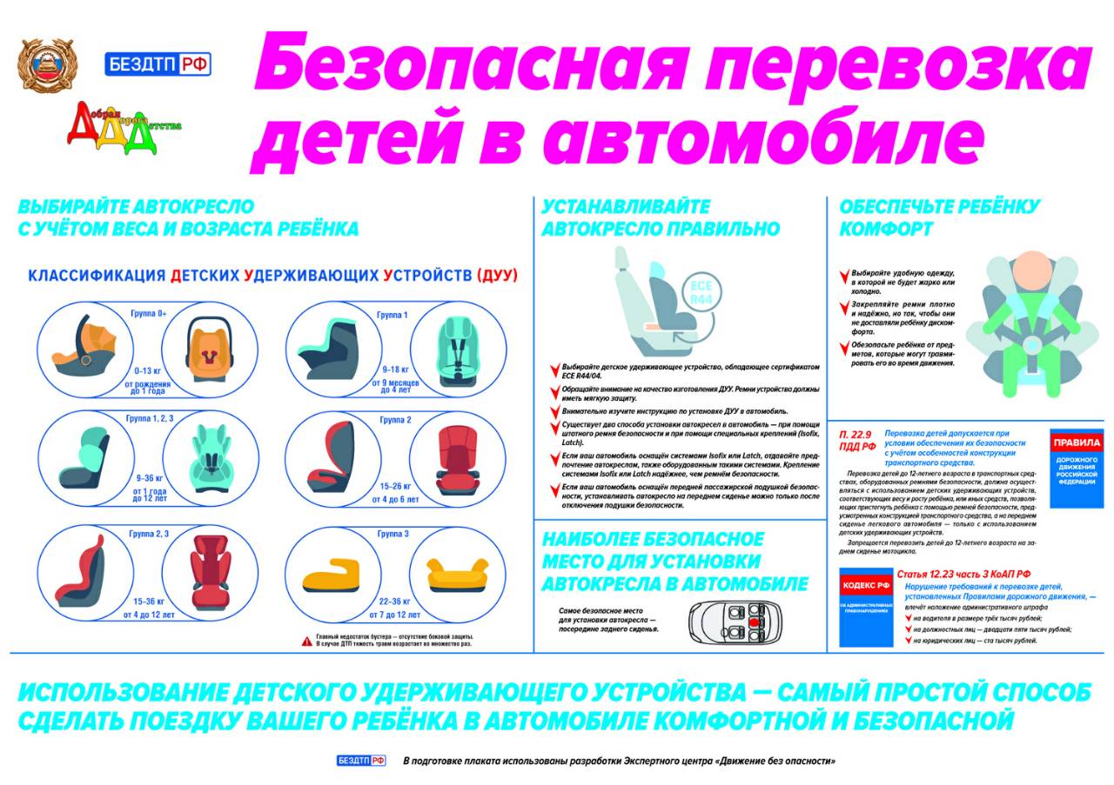

ПРИЛОЖЕНИЕ №3
План работы подразделения пропаганды Госавтоинспекции с общеобразовательным учреждением по профилактике детского дорожно- транспортного травматизма
№ п/п | Мероприятие | Срок | Исполнители |  |  | Участники
По реализации функции анализа
1. | Проведение анализа статистики по ДДТТ с участием детей, причин и условий, способствующих возникновению ДТП; анализа результатов проводимых мероприятий по профилактике ДДТТ; подготовка аналитических материалов( справок, отчетов) в различные инстанции(Администрации района. Орган управления образованием. Образовательные учреждения и т.д.) по запросу | Ежеквартально |  | Подразделения ГИБДД района, МКУ «Управления образования Администрации Молчановского района Томской области»
По реализации функции контроля за обучением воспитанников в образовательном процессе
1. | Проведение инспектирования образовательных учреждений, совместные проверки наличия тематических планов, программ и образовательного процесса по обучению воспитанников навыкам безопасного поведения на улицах и дорогах в базовых видах деятельности «Ознакомление с окружающим миром», «Развитие речи», «Рисование», «Аппликация» или по региональному компоненту; наличие «Уголка безопасности»; совместное ведение наблюдательного дела, обследование территории, прилегающей к образовательному учреждению и др. | По согласованию | Подразделения ГИБДД района, МКУ «Управления образования Администрации Молчановского района Томской области»
Реализация организационных функций по профилактике ДДТТ

1. | Проведение бесед -«пятиминуток» по вопросам безопасности дорожного движения | Ежедневно | Воспитатели |  | Воспитанники средней, старшей,  подготовительной к школе групп
2. | Занятия по ознакомлению дошкольников 3-7 лет с правилами дорожного движения (Программа «Светофор» по изучению ПДД) | Сентябрь -май | Воспитатели групп |  | Воспитанники
3. | Встречи с сотрудниками ГИБДД | Сентябрь - май (по согласованию с ГИБДД) | Воспитатели |  | Педагоги, воспитанники
4. | Родительские собрания по вопросам безопасности дорожного движения | 1 раз в квартал | Инспекторы ГИБДД, ответственный общеобразовательного учреждения по безопасности дорожного движения, педагоги |  | Родители (законные представители) воспитанников, педагоги
5. | Конкурсы детского творчества:  Викторина «Знай, умей, соблюдай», конкурс детского творчества «ПДД глазами детей», «В стране Светофории»; онлайн - конкурс «Вкусный дорожный знак»  Театрализованное представление на тему ПДД «Приключение друзей в большом городе», «Дорожные знаки учи, бед не будет на пути» | Ноябрь, март | Воспитатели |  | воспитанники
6. | Конкурс по БДД  Тематическое развлечение по БДД и профилактике ДДТТ. | По согласованию с ГИБДД | Воспитатели , |  | Педагоги, родители, воспитанники
7. | Организация и участие в проведении операций «Безопасное колесо», «Внимание, дети!» «Здравствуй, лето!», «Мои безопасные каникулы», «Детское кресло. Ремень», «Пешеход. Пешеходный перед» | Сентябрь-июнь | Инспекторы ГИБДД, ответственный общеобразовательного учреждения по безопасности дорожного движения, педагоги |  | Родители (законные представители) воспитанников, педагоги. воспитанники
Оказание подразделением ГИБДД методической помощи
образовательному учреждению
1. | Оказание  методической помощи в оформлении «уголков безопасности» | В течение учебного года | Инспекторы ГИБДД, ответственный общеобразовательного учреждения по безопасности дорожного движения
2. | Разработка схемы  маршрута безопасного  движения  воспитанников в  микрорайоне  общеобразовательного  учреждения | С началом учебного года, с внесением необходимых изменений в течение года | Инспекторы ГИБДД, ответственный общеобразовательного учреждения по безопасности дорожного движения

ПРИЛОЖЕНИЕ 4

План мероприятий по предупреждению
детского дорожно-транспортного травматизма
на 2025-2065 уч. год
№ п/п | Наименование мероприятия |  | Дата и время проведения | Место проведения | Категория участников | Ответственный
Организационно-методическая работа с педагогическими работниками
1. |  | Обновления центров безопасности на группах | Август-сентябрь | ДОУ | Педагоги | Ст. восп.
2. |  | Очередной инструктаж с педагогическими работниками по выполнению требований инструкций по обеспечению безопасности на улицах | Сентябрь | ДОУ | Педагоги и специалисты | Ст. восп.
3. |  | Педагогический совет «Методы работы по профилактике ДДТТ. Анализ анкетирования родителей»» | Октябрь | ДОУ | Педагоги и специалисты | Ст. восп.
4. |  | Консультация «Содержание работы с детьми по предупреждению ДДТТ в группах | Ноябрь | ДОУ | Педагоги и специалисты | Ст. восп.
5. |  | Консультация для воспитателей «Анализ развивающей предметно-пространственной среды по обучению детей ПДД» | Декабрь | ДОУ | Педагоги | Ст. восп.
6. |  | Педагогический марафон «Вариативные формы и методы работы по профилактике ДДТТ среди детей и родителей | Январь | ДОУ | Педагоги | Ст. восп.
7. |  | Смотр информационных стендов для родителей | Февраль | ДОУ | Педагоги | Ст. восп.
8. |  | Консультация для педагогов «Организация работы по ДДДТ в группах с детьми» | Март | ДОУ | Педагоги | Ст. восп.
9. |  | Очередной инструктаж с педагогическими работниками по выполнению требований инструкций по обеспечению безопасности на улицах | Апрель | ДОУ | Педагоги | Ст. восп.
10. |  | Совещание при заведующей «Состояние работы в ДОУ по профилактике детского дорожно-транспортного травматизма» | Май | ДОУ | Педагоги | Ст. восп.
Образовательная деятельность с воспитанниками
1. |  | Беседа «Безопасность дорожного движения», выставка рисунков «В стране Светофории» | Сентябрь | ДОУ | Воспитанники групп дошкольного возраста | Ст. восп.  Воспитатели  Специалисты
2. |  | Викторина «Знай, умей, соблюдай» | Октябрь | ДОУ | Воспитанники групп дошкольного возраста | Ст. восп.  Воспитатели  Специалисты
3. |  | Мини-спектакли на тему ПДД «Приключение друзей в большом городе» | Ноябрь | ДОУ | Воспитанники ДОУ | Ст. восп.  Воспитатели  Специалисты
4. |  | Изготовление буклетов для родителей: «Детское автокресло. Ремень» | Декабрь | ДОУ | Воспитанники старших, подготовительных групп | Ст. восп.  Воспитатели  Специалисты
5. |  | Выставка рисунков «Будь внимателен на дороге» | Январь | ДОУ | Воспитанники групп дошкольного возраста | Ст. восп.  Воспитатели  Специалисты
6. |  | Конкурс детского творчества «ПДД глазами детей» | Февраль | ДОУ | Воспитанники ДОУ | Ст. восп.  Воспитатели  Специалисты
7. |  | Соревнования по ПДД «Дорожный марафон» | Март | ДОУ | Воспитанники групп дошкольного возраста | Ст. восп.  Воспитатели  Специалисты
8. |  | Онлайн – конкурс «Вкусный дорожный знак»;  Спортивное развлечение по ПДД «Дорожные знаки учи, бед не будет на пути» | Апрель | ДОУ | Воспитанники групп дошкольного возраста | Ст. восп.  Воспитатели  Специалисты
9. |  | Беседа с детьми «Безопасные каникулы», «Безопасность на дорогах в летний период!» | Май | ДОУ | Воспитанники групп дошкольного возраста | Ст. восп.  Воспитатели  Специалисты
Работа с родительской общественностью
1. |  | Родительское собрание «Внимание! Дорога!» (с приглашением инспектора по ПДД) | Сентябрь |  | Родители | Ст. восп.  Воспитатели
2. |  | Анкетирование родителей | Октябрь | ДОУ | Родители | Ст. восп.  Воспитатели
3. |  | Изготовление буклетов для родителей: «Пешеход. Пешеходный переход» | Октябрь | ДОУ | Родители | Ст. восп.  Воспитатели
4. |  | Проведение совместных мероприятий по ПДД | Ноябрь | ДОУ | Родители | Ст. восп.  Воспитатели
5. |  | Фестиваль мастер-классов по изготовлению светоотражающих элементов, дорожных знаков и других интересных пособий с использованием различных техник и материалов | Декабрь | ДОУ | Родители | Ст. восп.  Воспитатели
6. |  | Выставка детского рисунка «Осторожно! Ребенок на санках.» | Февраль | ДОУ | Родители | Ст. восп.  Воспитатели
7. |  | Привлечение родителей к акции совместно с ГИБДД (по согласованию) «Будь заметен на дороге» | Март | ДОУ | Родители | Ст. восп.  Воспитатели
8. |  | Акция «Письмо водителю» совместно с ГИБДД (по согласованию) | Апрель | ДОУ | Родители | Ст. восп.  Воспитатели
9. |  | Родительское собрание «Безопасные каникулы»», «Безопасное лето» (с приглашением инспектора по ПДД) | Май | ДОУ | Родители | Ст. восп.  Воспитатели

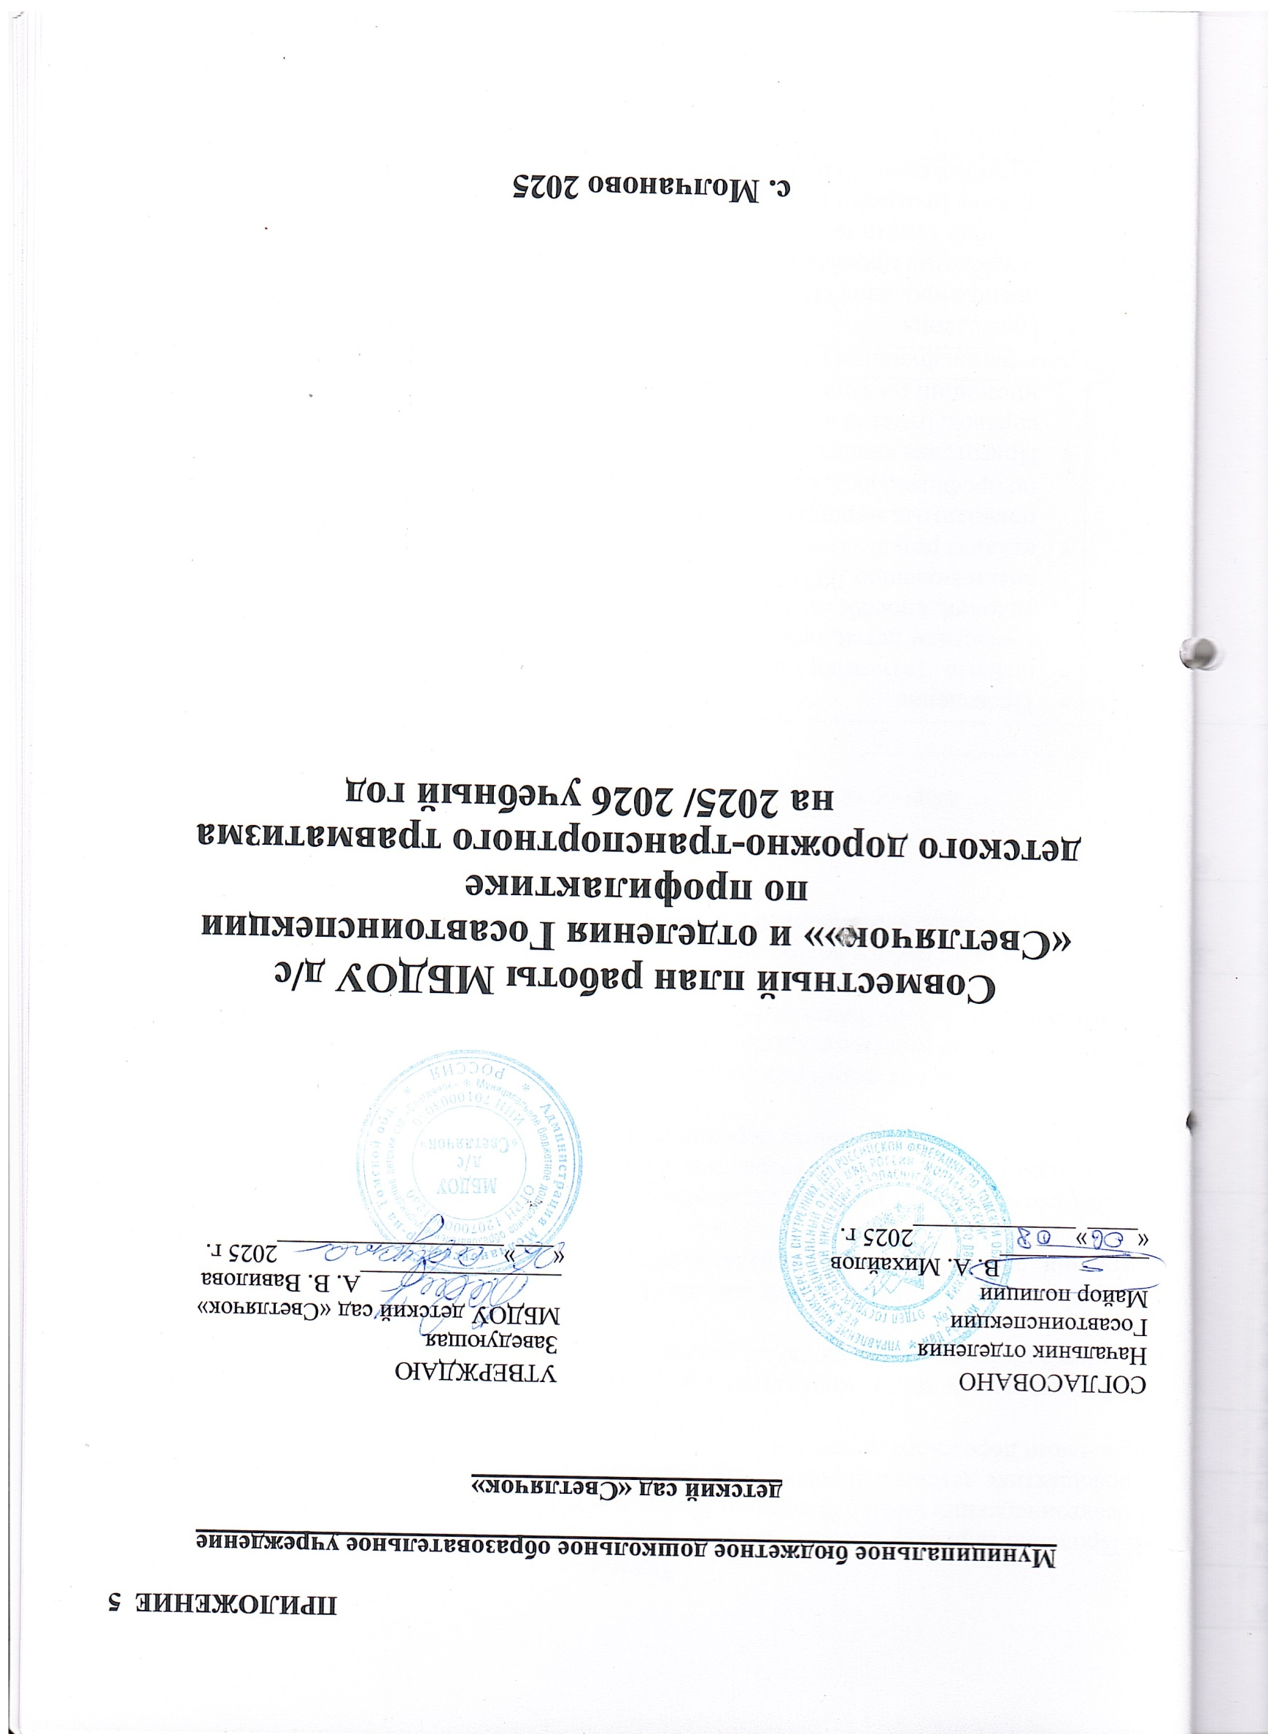

Задачи:
1. Продолжить работу педагогического коллектива совместно со службой отделения Госавтоинспекции ОМВД России по Молчановскому району Томской области по профилактике детского дорожно - траспортного травматизма, ознакомлению детей с правилами дорожного движения.

2. Формировать у детей дошкольного возраста потребности усвоения правил дорожного и пешеходного движения на улице, дороге.

3. Прививать детям практические навыки ориентирования в дорожно - транспортной ситуации, дорожных знаков, сигналах светофора, разметке дороги.

4. Оптимизировать с помощью разнообразных методов и приёмов работу с родителями детей старшего дошкольного возраста для полноценного развития личности ребёнка и закреплению знаний о правилах дорожного движения.

5. Создать условия для формирования социальных навыков и норм поведения на основе совместной деятельности с родителями, инспекторами службы ГИБДД ОМВД России по Молчановскому району Томской области и взаимной помощи.

6. Активизировать работу по пропаганде правил дорожного движения и безопасного образа жизни среди детей, родителей, общественности.

№ п/п | Мероприятие | Срок | Исполнители
1 | 2 | 3 | 4
1. | - Проведение  - анализа статистики по ДТП с участием детей, причин и условий, способствующих возникновению ДТП;  - анализа результатов проводимых мероприятий по профилактике ДДТТ;  - Подготовка аналитических справок, отчетов в инстанции по запросу. | В течение года | Сотрудники  ГИБДД
По реализации функции контроля за обучением детей в образовательном процессе
2. | - Проведения инспектирования ОУ, совместные проверки наличия тематических планов, программ и образовательного процесса по обучению детей навыкам безопасного поведения на улицах и дорогах в рамках программы по ОБЖ;  - Наличие уголка безопасности, совместное обследование территории, прилегающей к ОУ.  - Наличие автогородка (площадки) БДД | в течение года | Сотрудники  ГИБДД  Заведующая ДОУ  Ст. воспитатель
Реализация организационных функций по профилактике ДДТТ
3. | Проведение занятий по вопросам безопасности дорожного движения согласно годовым планам | 2 часа в квартал | Ст. Воспитатель Воспитатели,  Сотрудники ГИБДД
4. | Проведение профилактических мероприятий: викторины, целевые прогулки, дидактические игры во время самостоятельной игровой деятельности детей, подвижные игры на ориентировку в окружающем пространстве, развлечения, чтение художественной литературы, конкурсы, просмотр мультфильмов | В течение года | Ст. Воспитатель  Воспитатели, Сотрудники ГИБДД
5. | Конкурс детского творчества «Я и дорожный знак». Выставка рисунков «Будь внимателен на дороге» | Январь  Февраль | Ст. Воспитатель Воспитатели,  Сотрудники  ГИБДД
6. | Организация и участие в проведении операций: «Будь внимателен, водитель «Детское автокресло» и др. | В течение года | Ст. Воспитатель  Воспитатели, сотрудники ГИБДД
7. | Соревнования по ПДД «Юные пешеходы», спортивное развлечение по ПДД «Внимательный велосипедист», викторина «Мы-пешеходы», онлайн – конкурс «Вкусный дорожный знак» | Октябрь  Март  Апрель | Ст. Воспитатель  Воспитатели, Сотрудники  ГИБДД
8. | Проведение профилактических бесед на родительских собраниях о причинах возникновения ДТП с участием детей, об ответственности родителей за нарушения, совершаемые детьми в области дорожного движения и др.  Примерные темы:  «Мы за безопасность детей на дороге», «Безопасность ребёнка, обучение детей безопасному поведению на улицах и дорогах» и др. | 1 раз в полугодие | Ст. Воспитатель, сотрудники ГИБДД
9. | Проведение анкетирования «Осторожно: дети!» | Сентябрь | Ст. Воспитатель  Воспитатели
Оказание подразделением ГИБДД методической помощи образовательному учреждению
10. | Оформление уголков безопасности дорожного движения | В течение учебного года | Ст. Воспитатель Сотрудники ГИБДД
11. | Оформление транспортной площадки | Июль-Август | Ст. Воспитатель, воспитатели  Сотрудники ГИБДД
12. | Корректировка схемы-маршрута безопасного движения воспитанников в микрорайоне ОУ | Перед началом учебного года с внесением необходимых изменений в течение года | Ст. Воспитатель, Сотрудники ГИБДД
13. | Участие в работе семинаров для ответственных по безопасности дорожного движения ОУ, совместных совещаний руководителей ОУ и др. | В течение учебного года | Заведующая ДОУ  Воспитатели  Сотрудники ГИБДД

ПРИЛОЖЕНИЕ № 6
Рекомендации родителям младших дошкольников

- Ваш ребенок должен играть только во дворе под вашим наблюдением и знать: на дорогу выходить нельзя!
- Не запугивайте ребенка, а наблюдайте вместе с ним и, используя ситуации на дороге, улице, во дворе, объясняйте, что происходит с транспортом, пешеходами.
- Развивайте у ребенка зрительную память, внимание. Для этого создавайте игровые ситуации дома. Закрепляйте в рисунках впечатления от увиденного.
- Принимать активное участие в проведении профилактических мероприятий совместно с сотрудниками Госавтоинспекции.
- В этом возрасте ваш малыш должен знать:
- на дорогу выходить нельзя;
- дорогу переходить можно только со взрослым, держась за руку, вырываться нельзя;
- переходить дорогу надо по переходу спокойным шагом;
- пешеходы - люди, которые идут по улице;
- когда мы едем в автобусе, троллейбусе, трамвае, нас называют пассажирами;
- машины бывают разные - это транспорт. Машинами управляют шоферы - водители). Для машин (транспорта) предназначено шоссе (дорога, мостовая);
- когда мы едем в транспорте, нельзя высовываться из окна, надо держаться за руку мамы, папы, поручень;
- чтобы был порядок на дороге, чтобы не было аварий, чтобы пешеход не попал под машину, надо подчиняться сигналу светофора: Красный свет - движенья нет. А зеленый говорит: "Проходите, путь открыт!"

Рекомендации родителям старших дошкольников

- Воспитывайте у ребенка привычку быть внимательным на улице, осторожным и осмотрительным.
- Наблюдайте за ситуациями на улице, дороге, за пешеходами и транспортом, светофором и обязательно обсуждайте с ребенком увиденное.
- Почитайте ребенку стихотворение по теме и обязательно побеседуйте с ним о прочитанном.
- На прогулке, по дороге в детский сад и домой закрепляйте знания, полученные ранее.
- Чаще задавайте ребенку проблемные вопросы, беседуйте с ним, обращайте внимание на свои действия (почему вы остановились перед переходом, почему именно в этом месте и т. д.).
- Принимать активное участие в проведении профилактических мероприятий совместно с сотрудниками Госавтоинспекции.
- Ваш ребенок должен знать и строго выполнять определенные правила:
•Ходить по тротуару следует с правой стороны.
•Прежде чем перейти дорогу, надо убедиться, что транспорта нет, посмотрев налево и направо, затем можно двигаться. Переходить дорогу полагается только шагом.
- Необходимо подчиняться сигналу светофора.
- В транспорте нужно вести себя спокойно, разговаривать тихо, держаться за руку взрослого (и поручни), чтобы не упасть.
- Нельзя высовываться из окна автобуса, троллейбуса, высовывать в окно руки.
•Входить в транспорт и выходить из него можно, только когда он стоит. •Играть можно только во дворе.
•В целях безопасности обязательно носить светоотражающие элементы на одежде в сумерках и темное время суток.

ПРИЛОЖЕНИЕ №7

ВЫПИСКА ИЗ ПРАВИЛ ДОРОЖНОГО ДВИЖЕНИЯ РОССИЙСКОЙ ФЕДЕРАЦИИ

Раздел 4. Обязанности пешеходов
4.1.Пешеходы должны двигаться по тротуарам или пешеходным дорожкам, а при их отсутствии - по обочинам. Пешеходы, перевозящие или переносящие громоздкие предметы, а также лица, передвигающиеся в инвалидных колясках без двигателя, могут двигаться по краю проезжей части, если их движение по тротуарам или обочинам создает помехи для других пешеходов. При отсутствии тротуаров, пешеходных дорожек или обочин, а также в случае невозможности двигаться по ним пешеходы могут двигаться по велосипедной дорожке или идти в один ряд по краю проезжей части (на дорогах с разделительной полосой - по внешнему краю проезжей части). При движении по краю проезжей части пешеходы должны идти навстречу движению транспортных средств. Лица, передвигающиеся в инвалидных колясках без двигателя, ведущие мотоцикл, мопед, велосипед, в этих случаях должны следовать по ходу движения транспортных средств. При движении по обочинам или краю проезжей части в темное время суток или в условиях недостаточной видимости пешеходам рекомендуется иметь при себе предметы со световозвращающими элементами и обеспечивать видимость этих предметов водителями транспортных средств.
4.2.Движение организованных пеших колонн по проезжей части разрешается только по направлению движения транспортных средств по правой стороне не более чем по четыре человека в ряд. Спереди и сзади колонны с левой стороны должны находиться сопровождающие с красными флажками, а в темное время суток и в условиях недостаточной видимости - с включенными фонарями: спереди - белого цвета, сзади - красного. Группы детей разрешается водить только по тротуарам и пешеходным дорожкам, а при их отсутствии - и по обочинам, но лишь в светлое время суток и только в сопровождении взрослых.
4.3.Пешеходы должны пересекать проезжую часть по пешеходным переходам, в том числе по подземным и надземным, а при их отсутствии - на перекрестках по линии тротуаров или обочин. При отсутствии в зоне видимости перехода или перекрестка разрешается переходить дорогу под прямым углом к краю проезжей части на участках без разделительной полосы и ограждений там, где она хорошо просматривается в обе стороны.
4.4.В местах, где движение регулируется, пешеходы должны руководствоваться сигналами регулировщика или пешеходного светофора, а при его отсутствии - транспортного светофора.
4.5.На нерегулируемых пешеходных переходах пешеходы могут выходить на проезжую часть после того, как оценят расстояние до приближающихся транспортных средств, их скорость и убедятся, что переход будет для них безопасен. При пересечении проезжей части вне пешеходного перехода

пешеходы, кроме того, не должны создавать помех для движения транспортных средств и выходить из-за стоящего транспортного средства или иного препятствия, ограничивающего обзорность, не убедившись в отсутствии приближающихся транспортных средств.
4.6.Выйдя на проезжую часть, пешеходы не должны задерживаться или останавливаться, если это не связано с обеспечением безопасности движения. Пешеходы, не успевшие закончить переход, должны остановиться на линии, разделяющей транспортные потоки противоположных направлений. Продолжать переход можно, лишь убедившись в безопасности дальнейшего движения и с учетом сигнала светофора (регулировщика).
4.7.При приближении транспортных средств с включенным проблесковым маячком синего цвета (синего и красного цветов) и специальным звуковым сигналом пешеходы обязаны воздержаться от перехода проезжей части, а пешеходы, находящиеся на ней, должны незамедлительно освободить проезжую часть.
4.8.Ожидать маршрутное транспортное средство и такси разрешается только на приподнятых над проезжей частью посадочных площадках, а при их отсутствии - на тротуаре или обочине. В местах остановок маршрутных транспортных средств, не оборудованных приподнятыми посадочными площадками, разрешается выходить на проезжую часть для посадки в транспортное средство лишь после его остановки. После высадки необходимо, не задерживаясь, освободить проезжую часть. При движении через проезжую часть к месту остановки маршрутного транспортного средства или от него пешеходы должны руководствоваться требованиями пунктов 4.4 - 4.7 Правил.
Раздел 5. Обязанности пассажиров
5.1.Пассажиры обязаны: при поездке на транспортном средстве, оборудованном ремнями безопасности, быть пристегнутыми ими, а при поездке на мотоцикле - быть в застегнутом мотошлеме; посадку и высадку производить со стороны тротуара или обочины и только после полной остановки транспортного средства. Если посадка и высадка невозможна со стороны тротуара или обочины, она может осуществляться со стороны проезжей части при условии, что это будет безопасно и не создаст помех другим участникам движения.
5.2.Пассажирам запрещается: отвлекать водителя от управления транспортным средством во время его движения; при поездке на грузовом автомобиле с бортовой платформой стоять, сидеть на бортах или на грузе выше бортов; открывать двери транспортного средства во время его движения.
Раздел 24. Дополнительные требования к движению велосипедов и водителей мопедов
Допускается движение велосипедистов в возрасте старше 14 лет:
по правому краю проезжей части - в следующих случаях: отсутствуют велосипедная и велопешеходная дорожки, полоса для велосипедистов либо отсутствует возможность двигаться по ним; габаритная ширина велосипеда, прицепа к нему либо перевозимого груза превышает 1 м; движение велосипедистов осуществляется в колоннах;
по обочине - в случае, если отсутствуют велосипедная и велопешеходная дорожки, полоса для велосипедистов либо отсутствует возможность двигаться по ним или по правому краю проезжей части;
по тротуару или пешеходной дорожке - в следующих случаях: отсутствуют велосипедная и велопешеходная дорожки, полоса для велосипедистов либо отсутствует возможность двигаться по ним, а также по правому краю проезжей части или обочине; велосипедист сопровождает велосипедиста в возрасте до 7 лет либо перевозит ребенка в возрасте до 7 лет на дополнительном сиденье, в велоколяске или в прицепе, предназначенном для эксплуатации с велосипедом.
24.3 Движение велосипедистов в возрасте от 7 до 14 лет должно осуществляться только по тротуарам, пешеходным, велосипедным и велопешеходным дорожкам, а также в пределах пешеходных зон. Движение велосипедистов в возрасте младше 7 лет.
24.4 Движение осуществляться должно осуществляться только по тротуарам, пешеходным и велопешеходным дорожкам (на стороне для движения пешеходов), а также в пределах пешеходных зон.

ПРИЛОЖЕНИЕ №8

Технология проведения «минутки» по безопасности движения

«Минутка» - это кратковременное занятие по безопасности движения (1-2 минуты), которое проводится педагогом непосредственно перед тем, как дети пойдут домой (группы продленного дня), или в конце последнего урока в начальных классах.
Цель «минутки» - повлиять на процесс стихийного формирования навыков поведения на улице во время движения по ней путем создания у детей соответствующей установки, ориентировки мышления на вопросы «дороги» и «безопасности». Ребенок, выйдя на улицу, осознанно или неосознанно изучает ее, познавая «секреты». Улица лишь на первый взгляд проста, а в действительности сложна, имеет ряд «ловушек» - обманчивых ситуаций.
Методика проведения «минутки»
Внимание детей переключается на вопросы безопасности движения путем разбора проблемного вопроса. Выслушав мнение нескольких детей по поставленному вопросу, воспитатель поправляет их и дает свое объяснение. Важно создание ситуации столкновения мнений, спора, разнообразия объяснения одного и того же явления детьми. За день в образовательном учреждении ребенок получает полезные сведения по безопасности движения, рассмотренные в проблемной и занимательной форме. Продолжением «пятиминутки», ее практическим приложением является движение детей из образовательного учреждения по улице. Детям предлагаются задания по наблюдению обстановки на улице (за движением автомобилей, пешеходов на остановках, перекрестках, обращение внимания по пути на различные предметы, мешающие обзору улицы). Родители, сопровождающие детей, в процессе движения домой используют наблюдение и правильно оценивают обстановку, задавая детям вопросы.

